Acta
Sesión Ordinaria Junta Gobierno Local de 9-12-2020.

A C T A DE LA SESIÓN ORDINARIA CELEBRADA POR LA JUNTA DE GOBIERNO LOCAL EL DÍA 9 DE DICIEMBRE DE 2020

SRES. ASISTENTES: En Candelaria, a nueve de diciembre de dos mil veinte, siendo las 10:00 horas, se constituyó la Alcaldesa-Presidenta Junta de Gobierno Local en primera Dª María Concepción Brito Núñez convocatoria en la Sala de reuniones de la Casa
Consistorial bajo la presidencia de la Sra.
Tenientes de Alcalde: Alcaldesa, Doña María Concepción Brito Núñez,
D. Airam Pérez Chinea. con asistencia de los Sres. Tenientes de Alcalde Dª Hilaria Cecilia Otazo González expresados al margen, al objeto de celebrar D. José Francisco Pinto Ramos sesión ordinaria y tratar de los asuntos Dª Margarita Eva Tendero Barroso comprendidos en el orden del día de la convocatoria.
Secretario:
D. Octavio Manuel Fernández Hernández. Asiste el Secretario General del Ayuntamiento D.
Octavio Manuel Fernández Hernández.



SECRETARÍA GENERAL

Cód. Validación: 5ECX3969ZG6XKTJHM4757Z7JP | Verificación: https://candelaria.sedelectronica.es/
Documento firmado electrónicamente desde la plataforma esPublico Gestiona | Página 1 de 77

Declarada abierta la sesión por la Presidencia, se pasó al estudio de los temas objeto de la misma.

A) PARTE RESOLUTIVA

1º Aprobación del acta de la sesión anterior correspondiente al 23 de noviembre de 2020.

Se aprobó por la unanimidad de los presentes.

Avenida Constitución Nº 7. Código postal: 38530, Candelaria. Teléfono: 922.500.800. www. candelaria. es

2.- Expediente 4234/2020. Inscripción Registral de la calle Antón Guanche en el inventario Municipal de Bienes y Derechos.

Consta en el expediente Informe Técnico emitido por Doña Alicia Torres Díaz, que desempeña el puesto de trabajo de Geógrafa, de 20 de noviembre de 2020, del siguiente tenor literal:

“INFORME
Visto el expediente antedicho, en relación a la inscripción registral de la calle Antón Guanche en el Inventario Municipal de Bienes y Derechos, en cumplimiento con el artículo 20 del RD 1372/1986, de 13 de junio, Alicia Torres Díaz, geógrafa de la Oficina Técnica Municipal, emite el siguiente informe:
Cód. Validación: 5ECX3969ZG6XKTJHM4757Z7JP | Verificación: https://candelaria.sedelectronica.es/
Documento firmado electrónicamente desde la plataforma esPublico Gestiona | Página 2 de 77

1. | DENOMINACIÓN
Calle Antón Guanche

- NATURALEZA DEL BIEN
Localización: la calle Antón Guanche está ubicada en el núcleo poblacional de Candelaria, a continuación de la calle Los Príncipes y paralela a la Plaza de la Patrona de Canarias.

Referencia catastral: No tiene

- LINDEROS
CALLE ANTÓN GUANCHE
Norte | Calle Los Príncipes.
Sur | Calle La Magdalena.
- Parcela con referencia catastral 5770109CS6357S0001KP. - Parcela con referencia catastral 5770109CS6357S0002LA.
- Parcela con referencia catastral 5770109CS6357S0003BS.
- Parcela con referencia catastral 5770109CS6357S0004ZD.
Este | - Parcela con referencia catastral 5770109CS6357S0005XF.  - Parcela con referencia catastral 5770109CS6357S0006MG.  - Parcela con referencia catastral 5770109CS6357S0007QH.  - Plaza de la Patrona de Canarias.  - Plaza del Ayuntamiento Viejo.  - Aparcamiento anexo al Ayuntamiento Viejo.  - Parcela con referencia catastral 5668101CS6356N0001TI.
Oeste | - Parcela con referencia catastral 5669501CS6356N0003TP.  - Parcela con referencia catastral 5669501CS6356N0002RO.  - Parcela con referencia catastral 5669501CS6356N0004YA.  - Parcela con referencia catastral 5669501CS6356N0005US.  - Parcela con referencia catastral 5669501CS6356N0006ID.  - Parcela con referencia catastral 5669501CS6356N0007OF.  - Parcela con referencia catastral 5669501CS6356N0008PG.  - Parcela con referencia catastral 5669501CS6356N0009AH. - Parcela con referencia catastral 5669501CS6356N0010OF.  - Parcela con referencia catastral 5669501CS6356N0011PG.  - Parcela con referencia catastral 5669502CS6356N0001SI. - Parcela con referencia catastral 5669503CS6356N0001ZI.  - Parcela con referencia catastral 5669505CS6356N0001HI.  - Parcela con referencia catastral 5669506CS6356N0001WI.  - Parcela con referencia catastral 5669507CS6356N0001AI.  - Parcela con referencia catastral 5668402CS6356N0001EI.  - Parcela con referencia catastral 5668403CS6356N0001SI. - Parcela con referencia catastral 5668404CS6356N0001ZI.  - Parcela con referencia catastral 5668405CS6356N0001UI.  - Parcela con referencia catastral 5568223CS6356N0001MI.  - Parcela con referencia catastral 5568224CS6356N0001OI. - Parcela con referencia catastral 5568225CS6356N0001KI.  - Parcela con referencia catastral 5568226CS6356N0001RI. - Parcela con referencia catastral 5568227CS6356N0001DI.

Cód. Validación: 5ECX3969ZG6XKTJHM4757Z7JP | Verificación: https://candelaria.sedelectronica.es/
Documento firmado electrónicamente desde la plataforma esPublico Gestiona | Página 3 de 77
- SUPERFICIE
Superficie total | 1751,00m²
Superficie de calzada | 1475,69m²
Longitud de la calzada | 207,83m
Ancho de la calzada | Variable: entre 5,03m y 11,31m
5.

L
DESCRIPCIÓN GENERA

Superficie de acera

275,27
m
²

Longitud de acera

,21m, 12,73m, 15,87m, 29,24m, 64,77m y 73,26m
4

Longitud acumulada de toda acera 200,08m

Ancho de acera

Variable: entre 0,81m y 3,97m

La calle Antón Guanche es una vía de circulación rodada y peatonal que transcurre entre el final de la calle Los Príncipes y la calle La Magdalena. Su trazado es irregular y existen tramos donde hay acera y en otros no, al igual que el aparcamiento, que se permite en algunos sectores a ambos lados y en otros solo en un lateral. Tiene una capacidad aproximada para el estacionamiento de 29 vehículos, de los cuales 1 es PMR, y 3 plazas para motos.
Cód. Validación: 5ECX3969ZG6XKTJHM4757Z7JP | Verificación: https://candelaria.sedelectronica.es/
Documento firmado electrónicamente desde la plataforma esPublico Gestiona | Página 4 de 77

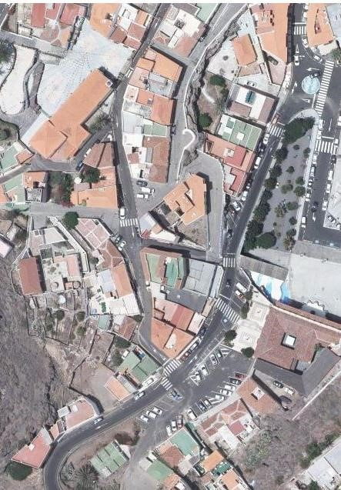
No obstan
te, esta calle será objeto de transformación en el marco del “Proyecto de Remodelación
de la Plaza de la Patrona de Canarias y su Entorno”, incluyéndose en la Plaza de Los Artesanos,
por lo que está previsto su repavimentación
, peatonalización y modificaci
ón de cotas.

- NATURALEZA DEL DERECHO
Bien inmueble de dominio público y de uso público.

- TÍTULO
No se dispone título que acredite expresamente la titularidad municipal de la calle. No obstante, consultando la base de datos documental de la página web IDECanarias, existe una ortofoto de 1987 donde se constata que la vía ya existía con el mismo trazado que tiene en la actualidad.
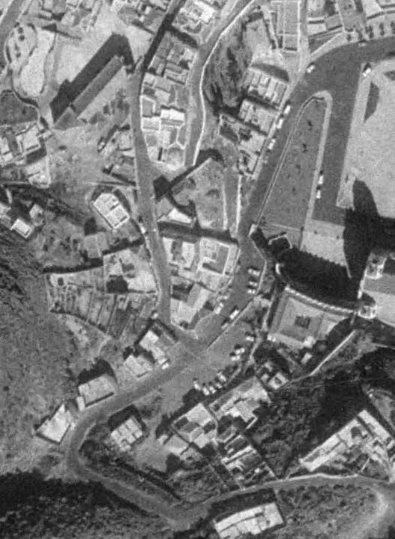
Cód. Validación: 5ECX3969ZG6XKTJHM4757Z7JP | Verificación: https://candelaria.sedelectronica.es/
Documento firmado electrónicamente desde la plataforma esPublico Gestiona | Página 5 de 77

- DESTINO Y ACUERDO QUE LO HUBIERE DISPUESTO

Destino: viario local.
No existe documentación al respecto.

9. | RÉGIMEN URBANÍSTICO DE APLICACIÓN
INSTRUMENTO DE PLANEAMIENTO: El presente informe se emite respecto al documento de PLAN GENERAL DE ORDENACION DE CANDELARIA, planeamiento municipal en vigor, con publicaciones en B.O.C. de fecha 10 de mayo de 2007 y B.O.P. de fecha 17 de mayo de 2007 y Modificaciones Puntuales, aprobadas definitivamente por acuerdo del Ayuntamiento Pleno, en sesiones ordinarias de fecha 26 de marzo de 2009 y 29 de diciembre de 2011 y publicada en el BOP de Santa Cruz de Tenerife de fecha 17 de junio de 2009 y 3 de febrero de 2012, respectivamente.

- CLASIFICACIÓN, CATEGORIZACIÓN Y CALIFICACIÓN DEL SUELO
Cód. Validación: 5ECX3969ZG6XKTJHM4757Z7JP | Verificación: https://candelaria.sedelectronica.es/
Documento firmado electrónicamente desde la plataforma esPublico Gestiona | Página 6 de 77
CALLE ANTÓN GUANCHE
CLASIFICACION DEL SUELO | Suelo Urbano.
CATEGORIZACIÓN DEL SUELO | Suelo Urbano Consolidado de Interés Cultural.
CALIFICACIÓN DEL SUELO | Viario rodado (vía-calle).
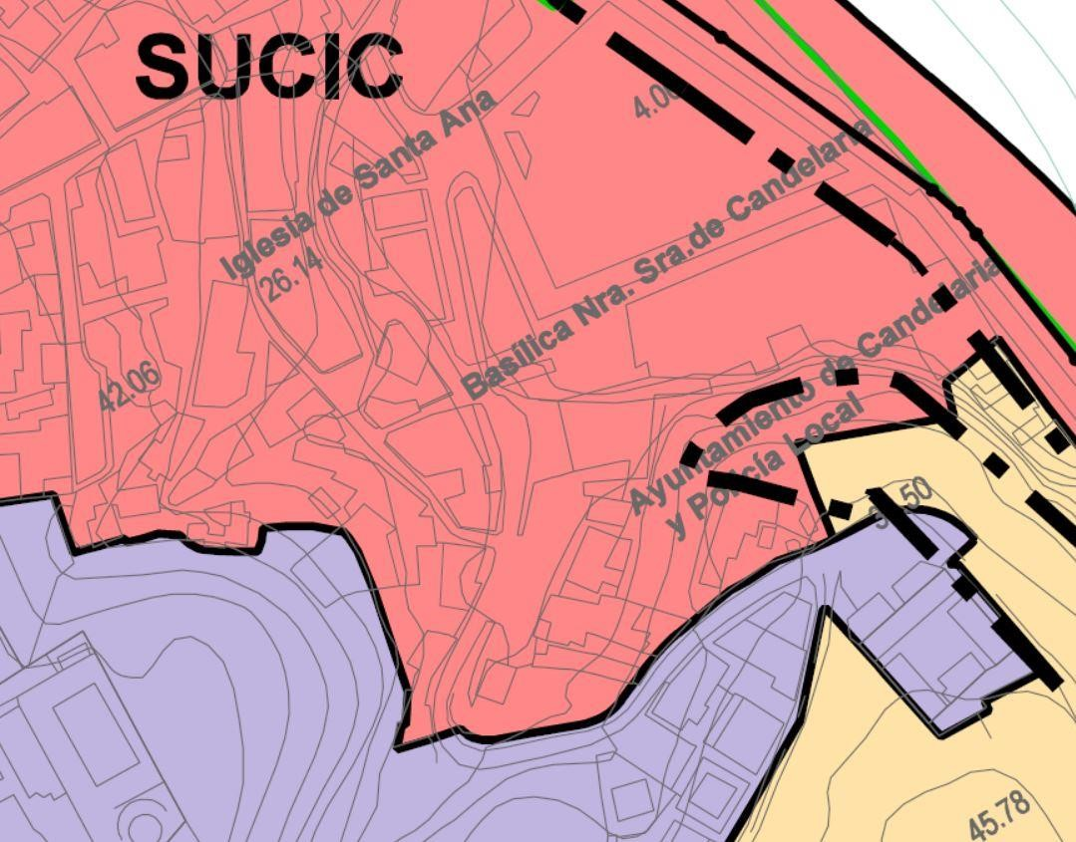

Plano de Ordenación Estructural 01: clase y categorización del territorio.

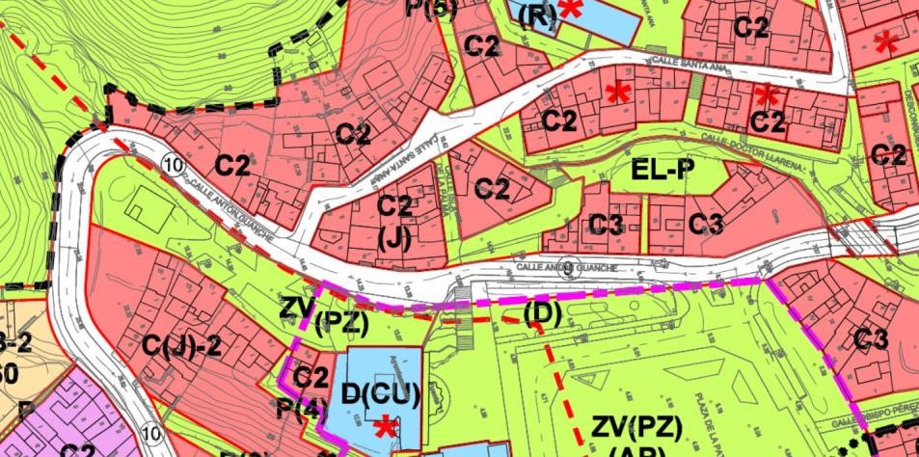
Cód. Validación: 5ECX3969ZG6XKTJHM4757Z7JP | Verificación: https://candelaria.sedelectronica.es/
Documento firmado electrónicamente desde la plataforma esPublico Gestiona | Página 7 de 77

Plano de Ordenación Detallada Costa de Candelaria nº16.

- COORDENADAS UTM

Punto |  | Coordenadas UTM
Nº | X |  | Y
1 | 365686.7709 |  | 3136980.8915
2 | 365686.7612 |  | 3136976.3299
3 | 365686.3687 |  | 3136971.0618
4 | 365685.7470 |  | 3136968.4065
5 | 365684.4836 |  | 3136965.3548
6 | 365683.7840 |  | 3136963.5281
7 | 365682.5210 |  | 3136960.3650
8 | 365681.9298 |  | 3136959.3083
9 | 365681.1739 |  | 3136957.2057
10 | 365681.0071 |  | 3136956.2964
11 | 365678.8494 |  | 3136950.8380
12 | 365677.9770 |  | 3136948.5930
13 | 365676.8040 |  | 3136945.5754
14 | 365674.4905 |  | 3136939.7893
15 | 365671.4007 |  | 3136931.6980
16 | 365667.7765 |  | 3136922.4487
17 | 365667.1937 |  | 3136922.6024
18 | 365664.3429 | 3136922.3092
19 | 365664.4814 | 3136921.9966
20 | 365664.3041 | 3136921.1903
21 | 365664.3831 | 3136920.8996
22 | 365664.4685 | 3136920.8165
23 | 365664.4067 | 3136920.4133
24 | 365664.0912 | 3136919.8349
25 | 365663.6154 | 3136919.8114
26 | 365663.3662 | 3136919.6504
27 | 365663.2432 | 3136919.3230
28 | 365663.3096 | 3136918.8104
29 | 365663.2157 | 3136918.1950
30 | 365663.1821 | 3136917.7124
31 | 365663.3338 | 3136917.3359
32 | 365663.3680 | 3136916.2933
33 | 365663.0638 | 3136915.7250
34 | 365662.8515 | 3136914.9557
35 | 365663.3611 | 3136914.2111
36 | 365663.4219 | 3136913.5616
37 | 365663.4511 | 3136913.0187
38 | 365663.4738 | 3136912.3705
39 | 365663.3957 | 3136911.2240
40 | 365663.3773 | 3136910.3269
41 | 365663.0358 | 3136909.6016
42 | 365662.6865 | 3136909.3806
43 | 365662.3175 | 3136909.3052
44 | 365661.9947 | 3136909.2223
45 | 365661.9252 | 3136908.9437
46 | 365661.7597 | 3136907.0661
47 | 365661.5213 | 3136905.0862
48 | 365661.3569 | 3136903.2636
49 | 365661.2470 | 3136901.8294
50 | 365660.8415 | 3136899.5636
51 | 365661.7223 | 3136899.5409
52 | 365661.7271 | 3136899.1547
53 | 365661.3998 | 3136895.9225
54 | 365662.4549 | 3136894.0606
55 | 365661.6093 | 3136890.9415
56 | 365660.6881 | 3136887.5481
57 | 365659.7457 | 3136884.0505
58 | 365659.5213 | 3136883.0889
59 | 365658.9937 | 3136881.9937
60 | 365658.2183 | 3136880.5527
61 | 365657.3590 | 3136879.0145
62 | 365655.6273 | 3136875.8306
63 | 365654.7284 | 3136874.1640
Cód. Validación: 5ECX3969ZG6XKTJHM4757Z7JP | Verificación: https://candelaria.sedelectronica.es/
Documento firmado electrónicamente desde la plataforma esPublico Gestiona | Página 8 de 77
64 | 365653.5624 | 3136872.0619
65 | 365652.1372 | 3136869.4085
66 | 365652.0322 | 3136869.3272
67 | 365651.9105 | 3136869.0522
68 | 365651.5649 | 3136868.6671
69 | 365650.4300 | 3136867.4264
70 | 365647.3531 | 3136864.2124
71 | 365643.8114 | 3136860.4869
72 | 365643.2634 | 3136859.9171
73 | 365638.0676 | 3136856.8428
74 | 365637.1753 | 3136855.9939
75 | 365635.8427 | 3136855.1725
76 | 365634.1608 | 3136853.7052
77 | 365633.2173 | 3136852.8818
78 | 365630.8932 | 3136850.8409
79 | 365630.7396 | 3136850.6383
80 | 365630.2515 | 3136850.2143
81 | 365629.7306 | 3136849.6071
82 | 365629.7350 | 3136848.1328
83 | 365628.7832 | 3136847.4250
84 | 365622.8520 | 3136843.8152
85 | 365622.5357 | 3136841.9953
86 | 365618.4785 | 3136839.6245
87 | 365615.3601 | 3136838.1058
88 | 365614.5531 | 3136838.4410
89 | 365605.8733 | 3136834.0395
90 | 365601.7284 | 3136832.0213
91 | 365599.8967 | 3136831.0867
92 | 365597.7003 | 3136828.3794
93 | 365597.0591 | 3136827.8158
94 | 365592.3610 | 3136820.8343
95 | 365592.3905 | 3136820.7072
96 | 365592.0468 | 3136817.4355
97 | 365591.9716 | 3136816.5219
98 | 365592.2124 | 3136814.2803
99 | 365592.9716 | 3136809.9153
100 | 365593.2361 | 3136808.2148
101 | 365598.0030 | 3136812.8396
102 | 365598.1259 | 3136814.3844
103 | 365598.1556 | 3136815.8388
104 | 365599.2063 | 3136818.7958
105 | 365600.6489 | 3136821.4639
106 | 365601.5563 | 3136822.6936
107 | 365602.6686 | 3136823.8407
108 | 365605.0947 | 3136825.7412
109 | 365607.7296 | 3136827.3228
Cód. Validación: 5ECX3969ZG6XKTJHM4757Z7JP | Verificación: https://candelaria.sedelectronica.es/
Documento firmado electrónicamente desde la plataforma esPublico Gestiona | Página 9 de 77
110 | 365610.4290 | 3136828.6730
111 | 365613.1703 | 3136830.0909
112 | 365615.9170 | 3136831.5042
113 | 365618.6991 | 3136832.9574
114 | 365621.4782 | 3136834.3967
115 | 365624.1354 | 3136835.9896
116 | 365626.7749 | 3136837.5620
117 | 365629.4585 | 3136839.0502
118 | 365632.0985 | 3136840.6370
119 | 365634.6921 | 3136842.3549
120 | 365637.2862 | 3136844.1677
121 | 365639.9360 | 3136846.2015
122 | 365641.8779 | 3136847.7122
123 | 365649.5089 | 3136854.6399
124 | 365652.4733 | 3136857.8133
125 | 365656.5732 | 3136862.2029
126 | 365659.9432 | 3136865.7839
127 | 365662.8642 | 3136869.0486
128 | 365664.5673 | 3136870.7883
129 | 365665.8575 | 3136872.6350
130 | 365668.5533 | 3136876.4291
131 | 365669.5068 | 3136879.5389
132 | 365671.6426 | 3136887.0858
133 | 365671.7990 | 3136888.0179
134 | 365672.3285 | 3136889.7885
135 | 365668.6225 | 3136895.1264
136 | 365668.7114 | 3136895.4059
137 | 365668.0594 | 3136895.6599
138 | 365668.6732 | 3136898.0645
139 | 365668.4834 | 3136898.1770
140 | 365668.8644 | 3136899.6373
141 | 365667.8967 | 3136899.7968
142 | 365668.1159 | 3136900.6465
143 | 365669.7712 | 3136905.1617
144 | 365676.0930 | 3136921.3066
145 | 365681.3534 | 3136934.5953
146 | 365686.3426 | 3136947.3384
147 | 365688.2967 | 3136951.0221
148 | 365691.3962 | 3136954.0582
149 | 365691.8434 | 3136955.8199
150 | 365697.2682 | 3136978.2854
151 | 365697.0900 | 3136980.8600
1 | 365686.7709 | 3136980.8915
Cód. Validación: 5ECX3969ZG6XKTJHM4757Z7JP | Verificación: https://candelaria.sedelectronica.es/
Documento firmado electrónicamente desde la plataforma esPublico Gestiona | Página 10 de 77

- FOTOGRAFÍAS

Inicio de la calle Antón Guanche



Cód. Validación: 5ECX3969ZG6XKTJHM4757Z7JP | Verificación: https://candelaria.sedelectronica.es/
Documento firmado electrónicamente desde la plataforma esPublico Gestiona | Página 11 de 77
Intersección de la calle Antón Guanche con la calle Los Príncipes y la plaza de la
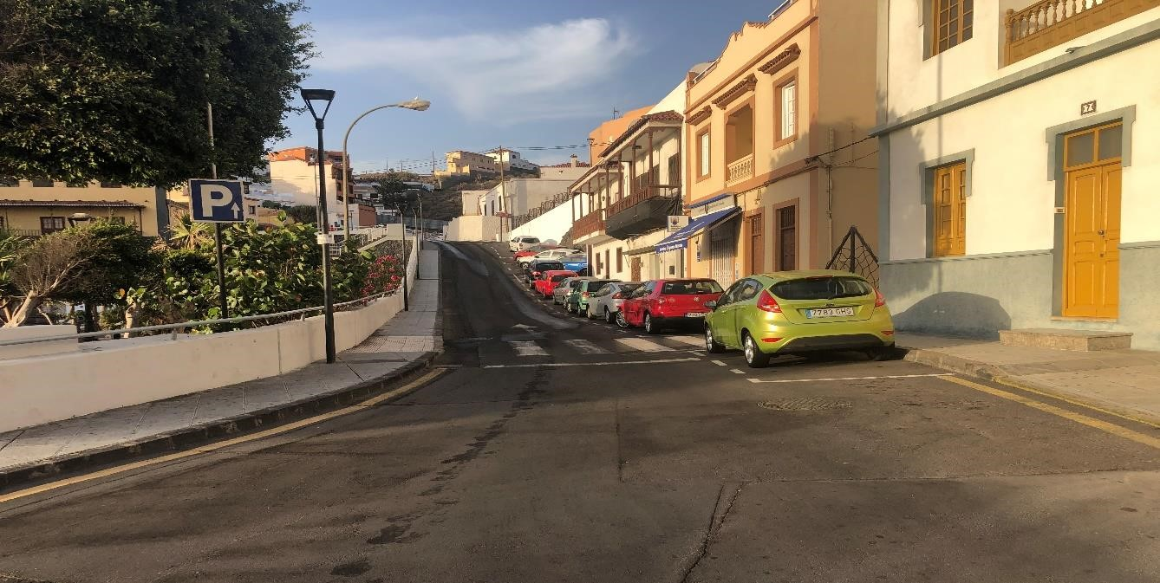
Patrona de Canarias

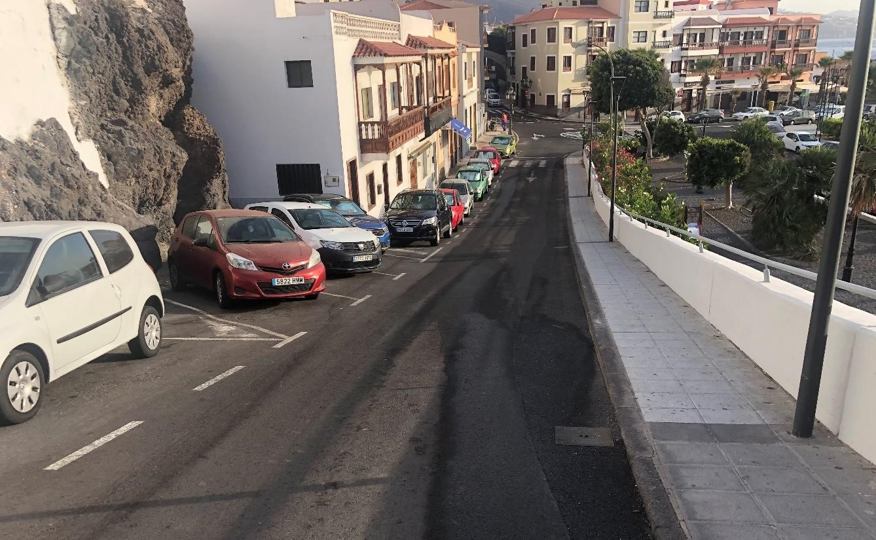
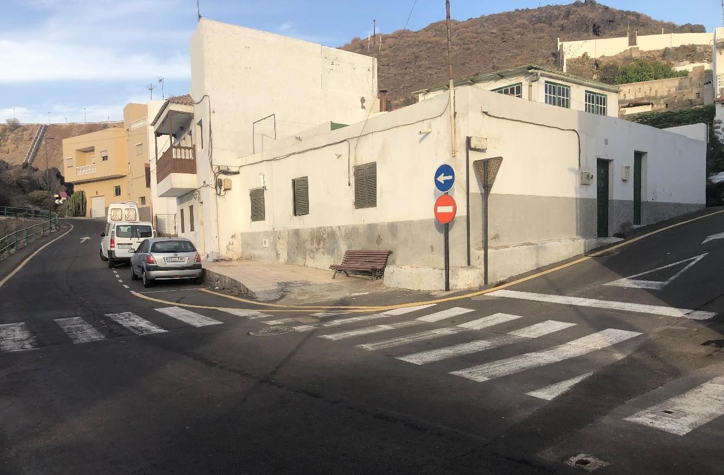
Cód. Validación: 5ECX3969ZG6XKTJHM4757Z7JP | Verificación: https://candelaria.sedelectronica.es/
Documento firmado electrónicamente desde la plataforma esPublico Gestiona | Página 12 de 77
Vista parcial de la calle Antón Guanche

Intersección de la calle Antón Guanche con la calle Santa Ana

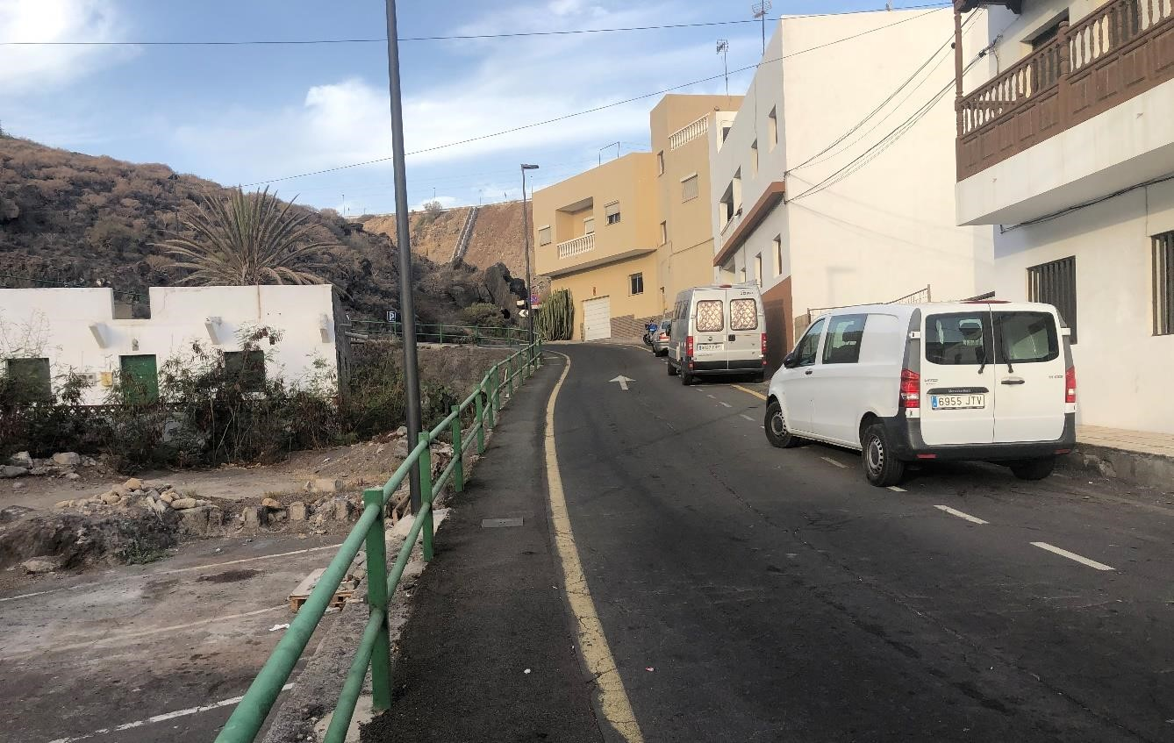

Cód. Validación: 5ECX3969ZG6XKTJHM4757Z7JP | Verificación: https://candelaria.sedelectronica.es/
Documento firmado electrónicamente desde la plataforma esPublico Gestiona | Página 13 de 77

Tramo final de la calle Antón Guanche

- PLANOS

El plano se ha elaborado tomando la base cartográfica del PGOU de Candelaria del 2011 y sobre ella se ha dibujado el trazado actual de la calle.

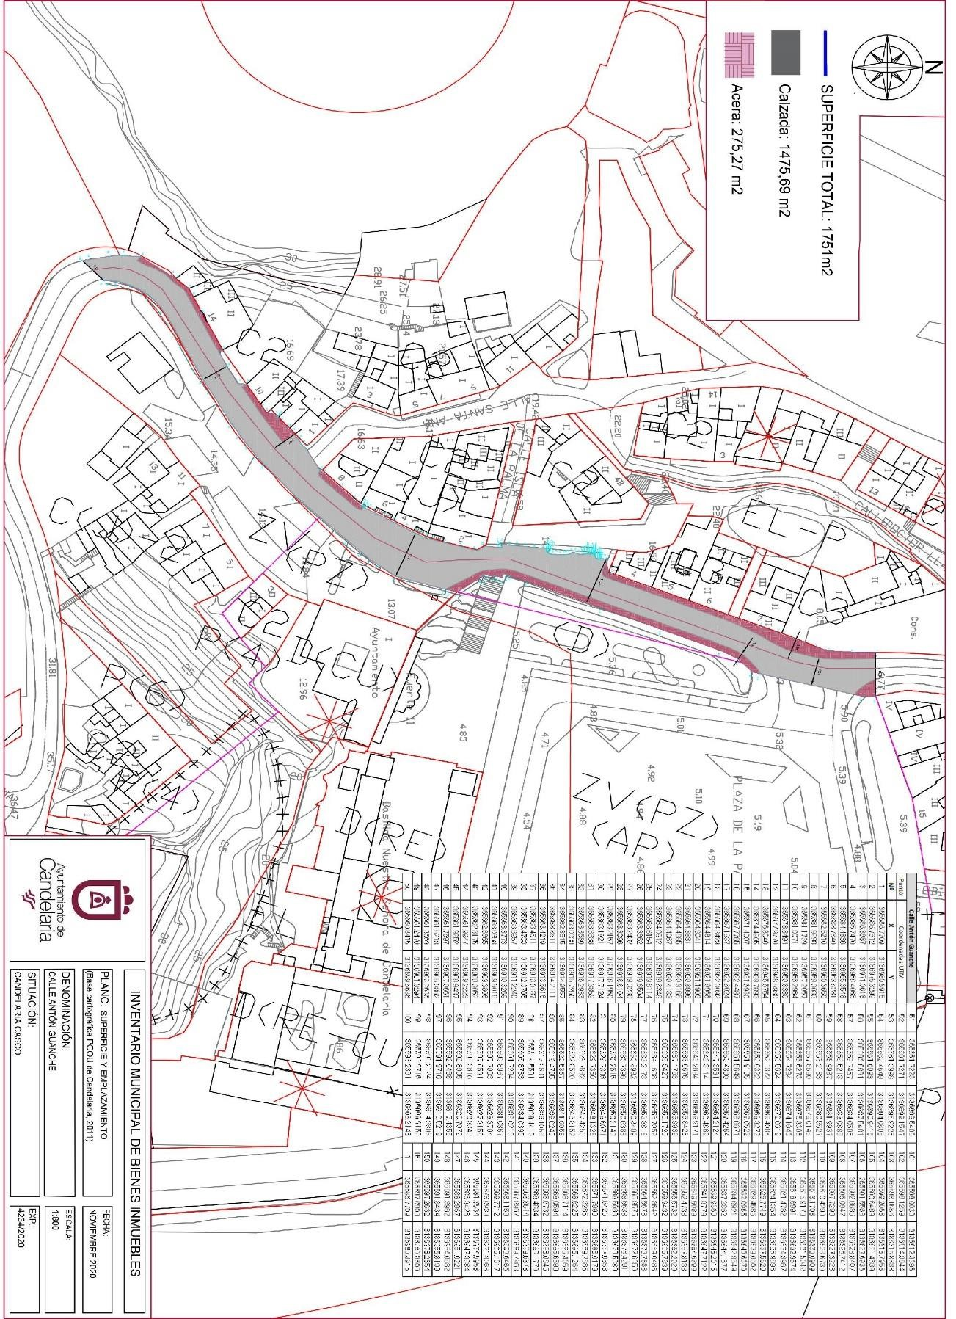
Cód. Validación: 5ECX3969ZG6XKTJHM4757Z7JP | Verificación: https://candelaria.sedelectronica.es/
Documento firmado electrónicamente desde la plataforma esPublico Gestiona | Página 14 de 77

Y para que conste a los efectos oportunos, salvo error u omisión, se firma el presente informe.”

No obstante, la Junta de Gobierno Local acordará lo más procedente.

Consta en el expediente Informe Jurídico emitido por Doña María del Pilar Chico Delgado, que desempeña el puesto de Técnico de Administración General, de 20 de noviembre de 2020, debidamente conformado por Don Octavio Manuel Fernández Hernández, Secretario General, de 20 de noviembre de 2020, del siguiente tenor literal:

“INFORME JURIDICO

La Técnico de Administración General, Mª del Pilar Chico Delgado, en relación con el expediente arriba indicado, emite el siguiente informe con la conformidad del Secretario General, Octavio Manuel Fernández Hernández.

ANTECEDENTES
Cód. Validación: 5ECX3969ZG6XKTJHM4757Z7JP | Verificación: https://candelaria.sedelectronica.es/
Documento firmado electrónicamente desde la plataforma esPublico Gestiona | Página 15 de 77

Visto el expediente iniciado para llevar a cabo la actualización del Inventario de bienes del Ayuntamiento de Candelaria y a la incorporación en el mismo de la calle Antón Guanche.

Visto que entidades locales están obligadas a formar inventario valorado de todos los bienes y derechos que les pertenecen y que será objeto de actualización continua de conformidad con lo dispuesto en los artículos 32 y ss. del Real Decreto 1372/1986, de 13 de junio, por el que se aprueba el Reglamento de Bienes de las Entidades Locales y el artículo 86 del Texto Refundido de las Disposiciones Legales Vigentes en Materia de Régimen Local aprobado por Real Decreto Legislativo 781/1986, de 18 de abril.

Se han realizado los trabajos y trámites necesarios para aprobar la ficha de la calle Antón Guanche e incluirlo en el Inventario de Bienes del Ayuntamiento de Candelaria.

Consta en el expediente el informe emitido por la Oficina técnica de fecha 20/11/2020, cuyo tenor literal es el siguiente:

“...Visto el expediente antedicho, en relación a la inscripción registral de la calle Antón Guanche en el Inventario Municipal de Bienes y Derechos, en cumplimiento con el artículo 20 del RD 1372/1986, de 13 de junio, Alicia Torres Díaz, geógrafa de la Oficina Técnica Municipal, emite el siguiente informe:
1. DENOMINACIÓN
Calle Antón Guanche

2. NATURALEZA DEL BIEN
Localización: la calle Antón Guanche está ubicada en el núcleo poblacional de Candelaria, a continuación de la calle Los Príncipes y paralela a la Plaza de la Patrona de Canarias.
Cód. Validación: 5ECX3969ZG6XKTJHM4757Z7JP | Verificación: https://candelaria.sedelectronica.es/
Documento firmado electrónicamente desde la plataforma esPublico Gestiona | Página 16 de 77

Referencia catastral: No tiene

3. LINDEROS
 | CALLE ANTÓN GUANCHE
Norte | Calle Los Príncipes.
Sur | Calle La Magdalena.
Este | - Parcela con referencia catastral 5770109CS6357S0001KP. - Parcela con referencia catastral 5770109CS6357S0002LA.  - Parcela con referencia catastral 5770109CS6357S0003BS.  - Parcela con referencia catastral 5770109CS6357S0004ZD.  - Parcela con referencia catastral 5770109CS6357S0005XF.  - Parcela con referencia catastral 5770109CS6357S0006MG.  - Parcela con referencia catastral 5770109CS6357S0007QH.  - Plaza de la Patrona de Canarias.  - Plaza del Ayuntamiento Viejo.  - Aparcamiento anexo al Ayuntamiento Viejo.  - Parcela con referencia catastral 5668101CS6356N0001TI.
Oeste | - Parcela con referencia catastral 5669501CS6356N0003TP.  - Parcela con referencia catastral 5669501CS6356N0002RO.  - Parcela con referencia catastral 5669501CS6356N0004YA.  - Parcela con referencia catastral 5669501CS6356N0005US.  - Parcela con referencia catastral 5669501CS6356N0006ID.  - Parcela con referencia catastral 5669501CS6356N0007OF.  - Parcela con referencia catastral 5669501CS6356N0008PG.  - Parcela con referencia catastral 5669501CS6356N0009AH. - Parcela con referencia catastral 5669501CS6356N0010OF.  - Parcela con referencia catastral 5669501CS6356N0011PG.  - Parcela con referencia catastral 5669502CS6356N0001SI. - Parcela con referencia catastral 5669503CS6356N0001ZI.  - Parcela con referencia catastral 5669505CS6356N0001HI.  - Parcela con referencia catastral 5669506CS6356N0001WI.  - Parcela con referencia catastral 5669507CS6356N0001AI.  - Parcela con referencia catastral 5668402CS6356N0001EI.  - Parcela con referencia catastral 5668403CS6356N0001SI. - Parcela con referencia catastral 5668404CS6356N0001ZI.
- Parcela con referencia catastral 5668405CS6356N0001UI.
- Parcela con referencia catastral 5568223CS6356N0001MI.
- Parcela con referencia catastral 5568224CS6356N0001OI. - Parcela con referencia catastral 5568225CS6356N0001KI.
- Parcela con referencia catastral 5568226CS6356N0001RI. - Parcela con referencia catastral 5568227CS6356N0001DI.

4. SUPERFICIE
Superficie total | 1751,00m²
Superficie de calzada | 1475,69m²
Longitud de la calzada | 207,83m
Ancho de la calzada | Variable: entre 5,03m y 11,31m
Superficie de acera | 275,27m²
Longitud de acera | 4,21m, 12,73m, 15,87m, 29,24m, 64,77m y 73,26m  Longitud acumulada de toda acera 200,08m
Ancho de acera | Variable: entre 0,81m y 3,97m
Cód. Validación: 5ECX3969ZG6XKTJHM4757Z7JP | Verificación: https://candelaria.sedelectronica.es/
Documento firmado electrónicamente desde la plataforma esPublico Gestiona | Página 17 de 77
5. | DESCRIPCIÓN GENERA | L
La calle Antón Guanche es una vía de circulación rodada y peatonal que transcurre entre el final de la calle Los Príncipes y la calle La Magdalena. Su trazado es irregular y existen tramos donde hay acera y en otros no, al igual que el aparcamiento, que se permite en algunos sectores a ambos lados y en otros solo en un lateral. Tiene una capacidad aproximada para el estacionamiento de 29 vehículos, de los cuales 1 es PMR, y 3 plazas para motos.

No obstante, esta calle será objeto de transformación en el marco del “Proyecto de Remodelación de la Plaza de la Patrona de Canarias y su Entorno”, incluyéndose en la Plaza de Los Artesanos, por lo que está previsto su repavimentación, peatonalización y modificación de cotas.

Cód. Validación: 5ECX3969ZG6XKTJHM4757Z7JP | Verificación: https://candelaria.sedelectronica.es/
Documento firmado electrónicamente desde la plataforma esPublico Gestiona | Página 18 de 77

6. NATURALEZA DEL DERECHO Bien inmueble de dominio público y de uso público.

7. TÍTULO
No se dispone título que acredite expresamente la titularidad municipal de la calle. No obstante, consultando la base de datos documental de la página web IDECanarias, existe una ortofoto de 1987 donde se constata que la vía ya existía con el mismo trazado que tiene en la actualidad.
Cód. Validación: 5ECX3969ZG6XKTJHM4757Z7JP | Verificación: https://candelaria.sedelectronica.es/
Documento firmado electrónicamente desde la plataforma esPublico Gestiona | Página 19 de 77

8. DESTINO Y ACUERDO QUE LO HUBIERE DISPUESTO

Destino: viario local.
No existe documentación al respecto.

9. | RÉGIMEN URBANÍSTICO DE APLICACIÓN
INSTRUMENTO DE PLANEAMIENTO: El presente informe se emite respecto al documento de PLAN GENERAL DE ORDENACION DE CANDELARIA, planeamiento municipal en vigor, con publicaciones en B.O.C. de fecha 10 de mayo de 2007 y B.O.P. de fecha 17 de mayo de 2007 y Modificaciones Puntuales, aprobadas definitivamente por acuerdo del Ayuntamiento Pleno, en sesiones ordinarias de fecha 26 de marzo de 2009 y 29 de diciembre de 2011 y publicada en el BOP de Santa Cruz de Tenerife de fecha 17 de junio de 2009 y 3 de febrero de 2012, respectivamente.

10. CLASIFICACIÓN, CATEGORIZACIÓN Y CALIFICACIÓN DEL SUELO
Cód. Validación: 5ECX3969ZG6XKTJHM4757Z7JP | Verificación: https://candelaria.sedelectronica.es/
Documento firmado electrónicamente desde la plataforma esPublico Gestiona | Página 20 de 77
CALLE ANTÓN GUANCHE
CLASIFICACION DEL SUELO | Suelo Urbano.
CATEGORIZACIÓN DEL SUELO | Suelo Urbano Consolidado de Interés Cultural.
CALIFICACIÓN DEL SUELO | Viario rodado (vía-calle).

Plano de Ordenación Estructural 01: clase y categorización del territorio.

Cód. Validación: 5ECX3969ZG6XKTJHM4757Z7JP | Verificación: https://candelaria.sedelectronica.es/
Documento firmado electrónicamente desde la plataforma esPublico Gestiona | Página 21 de 77

Plano de Ordenación Detallada Costa de Candelaria nº16.

11. COORDENADAS UTM

Punto | Coordenadas UTM
Nº | X | Y
1 | 365686.7709 | 3136980.8915
2 | 365686.7612 | 3136976.3299
3 | 365686.3687 | 3136971.0618
4 | 365685.7470 | 3136968.4065
5 | 365684.4836 | 3136965.3548
6 | 365683.7840 | 3136963.5281
7 | 365682.5210 | 3136960.3650
8 | 365681.9298 | 3136959.3083
9 | 365681.1739 | 3136957.2057
10 | 365681.0071 | 3136956.2964
11 | 365678.8494 | 3136950.8380
12 | 365677.9770 | 3136948.5930
13 | 365676.8040 | 3136945.5754
14 | 365674.4905 | 3136939.7893
15 | 365671.4007 | 3136931.6980
16 | 365667.7765 | 3136922.4487
17 | 365667.1937 | 3136922.6024
18 | 365664.3429 | 3136922.3092
19 | 365664.4814 | 3136921.9966
20 | 365664.3041 | 3136921.1903
21 | 365664.3831 | 3136920.8996
22 | 365664.4685 | 3136920.8165
23 | 365664.4067 | 3136920.4133
24 | 365664.0912 | 3136919.8349
25 | 365663.6154 | 3136919.8114
26 | 365663.3662 | 3136919.6504
27 | 365663.2432 | 3136919.3230
28 | 365663.3096 | 3136918.8104
29 | 365663.2157 | 3136918.1950
30 | 365663.1821 | 3136917.7124
31 | 365663.3338 | 3136917.3359
32 | 365663.3680 | 3136916.2933
33 | 365663.0638 | 3136915.7250
34 | 365662.8515 | 3136914.9557
35 | 365663.3611 | 3136914.2111
36 | 365663.4219 | 3136913.5616
37 | 365663.4511 | 3136913.0187
38 | 365663.4738 | 3136912.3705
39 | 365663.3957 | 3136911.2240
40 | 365663.3773 | 3136910.3269
41 | 365663.0358 | 3136909.6016
42 | 365662.6865 | 3136909.3806
43 | 365662.3175 | 3136909.3052
44 | 365661.9947 | 3136909.2223
45 | 365661.9252 | 3136908.9437
46 | 365661.7597 | 3136907.0661
47 | 365661.5213 | 3136905.0862
48 | 365661.3569 | 3136903.2636
49 | 365661.2470 | 3136901.8294
50 | 365660.8415 | 3136899.5636
51 | 365661.7223 | 3136899.5409
52 | 365661.7271 | 3136899.1547
53 | 365661.3998 | 3136895.9225
54 | 365662.4549 | 3136894.0606
55 | 365661.6093 | 3136890.9415
56 | 365660.6881 | 3136887.5481
57 | 365659.7457 | 3136884.0505
58 | 365659.5213 | 3136883.0889
59 | 365658.9937 | 3136881.9937
60 | 365658.2183 | 3136880.5527
61 | 365657.3590 | 3136879.0145
62 | 365655.6273 | 3136875.8306
63 | 365654.7284 | 3136874.1640
64 | 365653.5624 | 3136872.0619
65 | 365652.1372 | 3136869.4085
66 | 365652.0322 | 3136869.3272
67 | 365651.9105 | 3136869.0522
68 | 365651.5649 | 3136868.6671
Cód. Validación: 5ECX3969ZG6XKTJHM4757Z7JP | Verificación: https://candelaria.sedelectronica.es/
Documento firmado electrónicamente desde la plataforma esPublico Gestiona | Página 22 de 77
69 | 365650.4300 | 3136867.4264
70 | 365647.3531 | 3136864.2124
71 | 365643.8114 | 3136860.4869
72 | 365643.2634 | 3136859.9171
73 | 365638.0676 | 3136856.8428
74 | 365637.1753 | 3136855.9939
75 | 365635.8427 | 3136855.1725
76 | 365634.1608 | 3136853.7052
77 | 365633.2173 | 3136852.8818
78 | 365630.8932 | 3136850.8409
79 | 365630.7396 | 3136850.6383
80 | 365630.2515 | 3136850.2143
81 | 365629.7306 | 3136849.6071
82 | 365629.7350 | 3136848.1328
83 | 365628.7832 | 3136847.4250
84 | 365622.8520 | 3136843.8152
85 | 365622.5357 | 3136841.9953
86 | 365618.4785 | 3136839.6245
87 | 365615.3601 | 3136838.1058
88 | 365614.5531 | 3136838.4410
89 | 365605.8733 | 3136834.0395
90 | 365601.7284 | 3136832.0213
91 | 365599.8967 | 3136831.0867
92 | 365597.7003 | 3136828.3794
93 | 365597.0591 | 3136827.8158
94 | 365592.3610 | 3136820.8343
95 | 365592.3905 | 3136820.7072
96 | 365592.0468 | 3136817.4355
97 | 365591.9716 | 3136816.5219
98 | 365592.2124 | 3136814.2803
99 | 365592.9716 | 3136809.9153
100 | 365593.2361 | 3136808.2148
101 | 365598.0030 | 3136812.8396
102 | 365598.1259 | 3136814.3844
103 | 365598.1556 | 3136815.8388
104 | 365599.2063 | 3136818.7958
105 | 365600.6489 | 3136821.4639
106 | 365601.5563 | 3136822.6936
107 | 365602.6686 | 3136823.8407
108 | 365605.0947 | 3136825.7412
109 | 365607.7296 | 3136827.3228
110 | 365610.4290 | 3136828.6730
111 | 365613.1703 | 3136830.0909
112 | 365615.9170 | 3136831.5042
113 | 365618.6991 | 3136832.9574
114 | 365621.4782 | 3136834.3967
Cód. Validación: 5ECX3969ZG6XKTJHM4757Z7JP | Verificación: https://candelaria.sedelectronica.es/
Documento firmado electrónicamente desde la plataforma esPublico Gestiona | Página 23 de 77
115 | 365624.1354 | 3136835.9896
116 | 365626.7749 | 3136837.5620
117 | 365629.4585 | 3136839.0502
118 | 365632.0985 | 3136840.6370
119 | 365634.6921 | 3136842.3549
120 | 365637.2862 | 3136844.1677
121 | 365639.9360 | 3136846.2015
122 | 365641.8779 | 3136847.7122
123 | 365649.5089 | 3136854.6399
124 | 365652.4733 | 3136857.8133
125 | 365656.5732 | 3136862.2029
126 | 365659.9432 | 3136865.7839
127 | 365662.8642 | 3136869.0486
128 | 365664.5673 | 3136870.7883
129 | 365665.8575 | 3136872.6350
130 | 365668.5533 | 3136876.4291
131 | 365669.5068 | 3136879.5389
132 | 365671.6426 | 3136887.0858
133 | 365671.7990 | 3136888.0179
134 | 365672.3285 | 3136889.7885
135 | 365668.6225 | 3136895.1264
136 | 365668.7114 | 3136895.4059
137 | 365668.0594 | 3136895.6599
138 | 365668.6732 | 3136898.0645
139 | 365668.4834 | 3136898.1770
140 | 365668.8644 | 3136899.6373
141 | 365667.8967 | 3136899.7968
142 | 365668.1159 | 3136900.6465
143 | 365669.7712 | 3136905.1617
144 | 365676.0930 | 3136921.3066
145 | 365681.3534 | 3136934.5953
146 | 365686.3426 | 3136947.3384
147 | 365688.2967 | 3136951.0221
148 | 365691.3962 | 3136954.0582
149 | 365691.8434 | 3136955.8199
150 | 365697.2682 | 3136978.2854
151 | 365697.0900 | 3136980.8600
1 | 365686.7709 | 3136980.8915

Cód. Validación: 5ECX3969ZG6XKTJHM4757Z7JP | Verificación: https://candelaria.sedelectronica.es/
Documento firmado electrónicamente desde la plataforma esPublico Gestiona | Página 24 de 77

12. FOTOGRAFÍAS

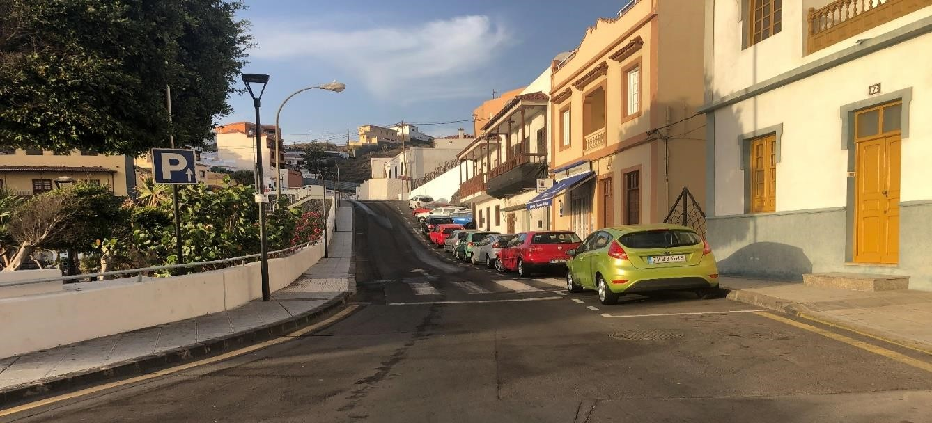
Cód. Validación: 5ECX3969ZG6XKTJHM4757Z7JP | Verificación: https://candelaria.sedelectronica.es/
Documento firmado electrónicamente desde la plataforma esPublico Gestiona | Página 25 de 77
Intersección de la calle Ant
ón Guanche con la calle Los Príncipes y la plaza de la
Patrona de Canarias

Inicio de la calle Antón Guanche

Vista parcial de la calle Antón Guanche

Cód. Validación: 5ECX3969ZG6XKTJHM4757Z7JP | Verificación: https://candelaria.sedelectronica.es/
Documento firmado electrónicamente desde la plataforma esPublico Gestiona | Página 26 de 77
Intersección de la calle Antón Guanche con la calle Santa Ana

Tramo final de la calle Antón Guanche
Cód. Validación: 5ECX3969ZG6XKTJHM4757Z7JP | Verificación: https://candelaria.sedelectronica.es/
Documento firmado electrónicamente desde la plataforma esPublico Gestiona | Página 27 de 77

13. PLANOS

El plano se ha elaborado tomando la base cartográfica del PGOU de Candelaria del 2011 y sobre ella se ha dibujado el trazado actual de la calle.

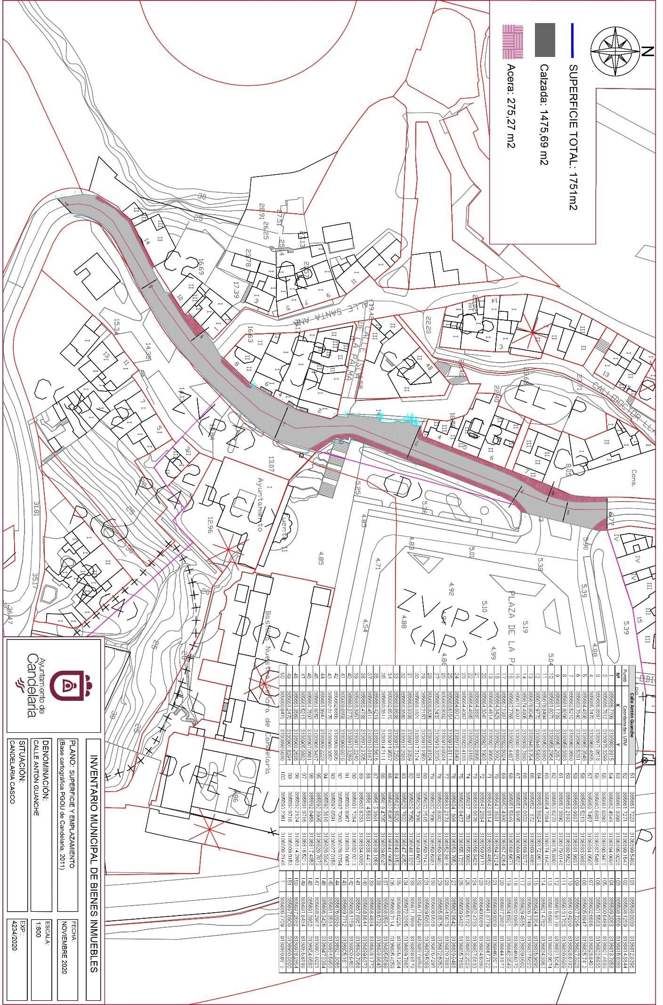
Cód. Validación: 5ECX3969ZG6XKTJHM4757Z7JP | Verificación: https://candelaria.sedelectronica.es/
Documento firmado electrónicamente desde la plataforma esPublico Gestiona | Página 28 de 77

Y para que conste a los efectos oportunos, salvo error u omisión, se firma el presente informe...”

FUNDAMENTOS JURIDICOS

La Legislación aplicable viene determinada por:
— Los artículos 17 a 36 del Reglamento de Bienes de las Entidades Locales aprobado por Real Decreto 1372/1986, de 13 de junio.
— El artículo 86 del Texto Refundido de las Disposiciones Legales Vigentes en Materia de Régimen Local aprobado por Real Decreto Legislativo 781/1986, de 18 de abril y la disposición transitoria del Reglamento de Bienes de las Entidades Locales (RB), aprobado por Real Decreto 1372/1986, de 13 de junio (BOE de 7 de julio), que establece la obligación de inventariar todos los bienes, cualquiera que sea su naturaleza, y, entre ellos, todos los de dominio público, incluidas las vías públicas.
El Pleno de la corporación Local será el órgano competente para acordar la aprobación del inventario ya formado, su rectificación y comprobación. En este supuesto, se encuentran delegadas las competencias para aprobación, modificación y rectificación del Inventario de Bienes y Derechos de la Corporación en la Junta de Gobierno Local, por acuerdo del pleno celebrado el día 28 de junio de 2019.
Cód. Validación: 5ECX3969ZG6XKTJHM4757Z7JP | Verificación: https://candelaria.sedelectronica.es/
Documento firmado electrónicamente desde la plataforma esPublico Gestiona | Página 29 de 77
Visto cuanto antecede, la que suscribe eleva la siguiente propuesta de resolución:

PROPUESTA DE RESOLUCIÓN

PRIMERO: Actualizar el Inventario de bienes de la Corporación, incorporando las rectificaciones oportunas según la ficha que se adjunta correspondiente a la calle Antón Guanche, siendo la descripción de la misma la siguiente:
La calle Antón Guanche es una vía de circulación rodada y peatonal que transcurre entre el final de la calle Los Príncipes y la calle La Magdalena. Su trazado es irregular y existen tramos donde hay acera y en otros no, al igual que el aparcamiento, que se permite en algunos sectores a ambos lados y en otros solo en un lateral. Tiene una capacidad aproximada para el estacionamiento de 29 vehículos, de los cuales 1 es PMR, y 3 plazas para motos.

No obstante, esta calle será objeto de transformación en el marco del “Proyecto de Remodelación de la Plaza de la Patrona de Canarias y su Entorno”, incluyéndose en la Plaza de Los Artesanos, por lo que está previsto su repavimentación, peatonalización y modificación de cotas.

SEGUNDO: Aprobar la ficha de inventario 140024 (referencia 100252) que se transcribe:
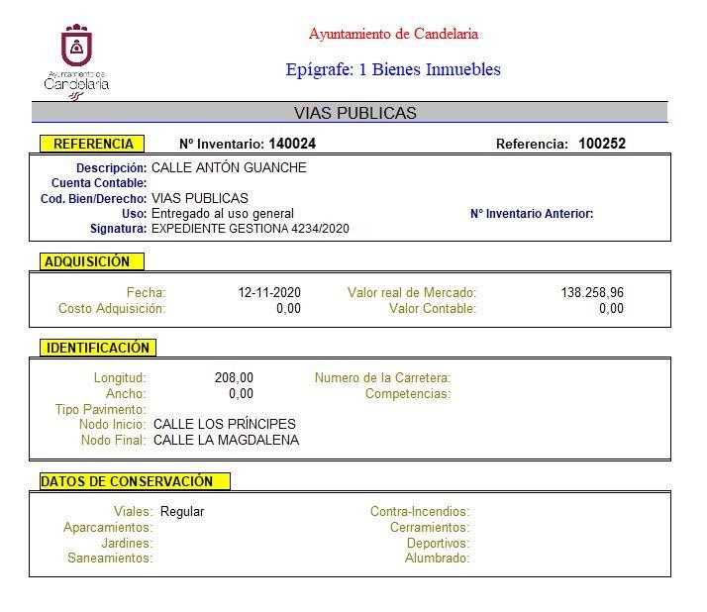
Cód. Validación: 5ECX3969ZG6XKTJHM4757Z7JP | Verificación: https://candelaria.sedelectronica.es/
Documento firmado electrónicamente desde la plataforma esPublico Gestiona | Página 30 de 77

TERCERO: Tramitar la inscripción en el Registro de la propiedad de acuerdo con el Art. 206 de la Ley Hipotecaria.

CUARTO: Facultar a la Alcaldesa-Presidenta para que realice cuantas actuaciones considere precisas en aplicación del presente acuerdo.”

No obstante, la Junta de Gobierno Local acordará lo más procedente.
Consta en el expediente propuesta de la Alcaldesa-Presidenta, de fecha 23 de noviembre de 2020, cuyo tenor literal es el siguiente:

“La que suscribe, Alcaldesa-Presidenta del Ayuntamiento de la Villa de Candelaria, al amparo de lo dispuesto en el Reglamento de Organización, Funcionamiento y Régimen Jurídico de las Entidades Locales, así como en la Ley 7/85, de 2 de abril, Reguladora de las Bases de Régimen Local, tiene el honor de someter a la Junta de Gobierno local la siguiente propuesta:

Visto el informe jurídico de la Técnico de Administración General, Mª del Pilar Chico Delgado, conformado por el Secretario General Octavio Manuel Fernández Hernández, de fecha 20 de noviembre de 2020, que transcrito literalmente dice:

“ANTECEDENTES

Visto el expediente iniciado para llevar a cabo la actualización del Inventario de bienes del Ayuntamiento de Candelaria y a la incorporación en el mismo de la calle Antón Guanche.

Visto que entidades locales están obligadas a formar inventario valorado de todos los bienes y derechos que les pertenecen y que será objeto de actualización continua de conformidad con lo dispuesto en los artículos 32 y ss. del Real Decreto 1372/1986, de 13 de junio, por el que se aprueba el Reglamento de Bienes de las Entidades Locales y el artículo 86 del Texto Refundido de las Disposiciones Legales Vigentes en Materia de Régimen Local aprobado por Real Decreto Legislativo 781/1986, de 18 de abril.
Cód. Validación: 5ECX3969ZG6XKTJHM4757Z7JP | Verificación: https://candelaria.sedelectronica.es/
Documento firmado electrónicamente desde la plataforma esPublico Gestiona | Página 31 de 77

Se han realizado los trabajos y trámites necesarios para aprobar la ficha de la calle Antón Guanche e incluirlo en el Inventario de Bienes del Ayuntamiento de Candelaria.

Consta en el expediente el informe emitido por la Oficina técnica de fecha 20/11/2020, cuyo tenor literal es el siguiente:

“...Visto el expediente antedicho, en relación a la inscripción registral de la calle Antón Guanche en el Inventario Municipal de Bienes y Derechos, en cumplimiento con el artículo 20 del RD 1372/1986, de 13 de junio, Alicia Torres Díaz, geógrafa de la Oficina Técnica Municipal, emite el siguiente informe:

1. DENOMINACIÓN
Calle Antón Guanche
2. NATURALEZA DEL BIEN Localización: la calle Antón Guanche está ubicada en el núcleo poblacional de Candelaria, a continuación de la calle Los Príncipes y paralela a la Plaza de la Patrona de Canarias.

Referencia catastral: No tiene
Cód. Validación: 5ECX3969ZG6XKTJHM4757Z7JP | Verificación: https://candelaria.sedelectronica.es/
Documento firmado electrónicamente desde la plataforma esPublico Gestiona | Página 32 de 77

3. LINDEROS
 | CALLE ANTÓN GUANCHE
Norte | Calle Los Príncipes.
Sur | Calle La Magdalena.
Este | - Parcela con referencia catastral 5770109CS6357S0001KP. - Parcela con referencia catastral 5770109CS6357S0002LA.  - Parcela con referencia catastral 5770109CS6357S0003BS.  - Parcela con referencia catastral 5770109CS6357S0004ZD.  - Parcela con referencia catastral 5770109CS6357S0005XF.  - Parcela con referencia catastral 5770109CS6357S0006MG.  - Parcela con referencia catastral 5770109CS6357S0007QH.  - Plaza de la Patrona de Canarias.  - Plaza del Ayuntamiento Viejo.  - Aparcamiento anexo al Ayuntamiento Viejo.  - Parcela con referencia catastral 5668101CS6356N0001TI.
Oeste | - Parcela con referencia catastral 5669501CS6356N0003TP.  - Parcela con referencia catastral 5669501CS6356N0002RO.  - Parcela con referencia catastral 5669501CS6356N0004YA.  - Parcela con referencia catastral 5669501CS6356N0005US.  - Parcela con referencia catastral 5669501CS6356N0006ID.  - Parcela con referencia catastral 5669501CS6356N0007OF.  - Parcela con referencia catastral 5669501CS6356N0008PG.  - Parcela con referencia catastral 5669501CS6356N0009AH. - Parcela con referencia catastral 5669501CS6356N0010OF.  - Parcela con referencia catastral 5669501CS6356N0011PG.  - Parcela con referencia catastral 5669502CS6356N0001SI. - Parcela con referencia catastral 5669503CS6356N0001ZI.  - Parcela con referencia catastral 5669505CS6356N0001HI.  - Parcela con referencia catastral 5669506CS6356N0001WI.  - Parcela con referencia catastral 5669507CS6356N0001AI.  - Parcela con referencia catastral 5668402CS6356N0001EI.  - Parcela con referencia catastral 5668403CS6356N0001SI. - Parcela con referencia catastral 5668404CS6356N0001ZI.  - Parcela con referencia catastral 5668405CS6356N0001UI.  - Parcela con referencia catastral 5568223CS6356N0001MI.  - Parcela con referencia catastral 5568224CS6356N0001OI.  - Parcela con referencia catastral 5568225CS6356N0001KI.
 | - Parcela con referencia catastral 5568226CS6356N0001RI. - Parcela con referencia catastral 5568227CS6356N0001DI.

4. SUPERFICIE
Superficie total | 1751,00m²
Superficie de calzada | 1475,69m²
Longitud de la calzada | 207,83m
Ancho de la calzada | Variable: entre 5,03m y 11,31m
Superficie de acera | 275,27m²
Longitud de acera | 4,21m, 12,73m, 15,87m, 29,24m, 64,77m y 73,26m  Longitud acumulada de toda acera 200,08m
Ancho de acera | Variable: entre 0,81m y 3,97m
Cód. Validación: 5ECX3969ZG6XKTJHM4757Z7JP | Verificación: https://candelaria.sedelectronica.es/
Documento firmado electrónicamente desde la plataforma esPublico Gestiona | Página 33 de 77
5. | DESCRIPCIÓN GENERA | L
La calle Antón Guanche es una vía de circulación rodada y peatonal que transcurre entre el final de la calle Los Príncipes y la calle La Magdalena. Su trazado es irregular y existen tramos donde hay acera y en otros no, al igual que el aparcamiento, que se permite en algunos sectores a ambos lados y en otros solo en un lateral. Tiene una capacidad aproximada para el estacionamiento de 29 vehículos, de los cuales 1 es PMR, y 3 plazas para motos.

No obstante, esta calle será objeto de transformación en el marco del “Proyecto de Remodelación de la Plaza de la Patrona de Canarias y su Entorno”, incluyéndose en la Plaza de Los Artesanos, por lo que está previsto su repavimentación, peatonalización y modificación de cotas.

Cód. Validación: 5ECX3969ZG6XKTJHM4757Z7JP | Verificación: https://candelaria.sedelectronica.es/
Documento firmado electrónicamente desde la plataforma esPublico Gestiona | Página 34 de 77

6. NATURALEZA DEL DERECHO
Bien inmueble de dominio público y de uso público.

7. TÍTULO
No se dispone título que acredite expresamente la titularidad municipal de la calle. No obstante, consultando la base de datos documental de la página web IDECanarias, existe una ortofoto de 1987 donde se constata que la vía ya existía con el mismo trazado que tiene en la actualidad.
Cód. Validación: 5ECX3969ZG6XKTJHM4757Z7JP | Verificación: https://candelaria.sedelectronica.es/
Documento firmado electrónicamente desde la plataforma esPublico Gestiona | Página 35 de 77

8. DESTINO Y ACUERDO QUE LO HUBIERE DISPUESTO

Destino: viario local.
No existe documentación al respecto.

9. | RÉGIMEN URBANÍSTICO DE APLICACIÓN
INSTRUMENTO DE PLANEAMIENTO: El presente informe se emite respecto al documento de PLAN GENERAL DE ORDENACION DE CANDELARIA, planeamiento municipal en vigor, con publicaciones en B.O.C. de fecha 10 de mayo de 2007 y B.O.P. de fecha 17 de mayo de 2007 y Modificaciones Puntuales, aprobadas definitivamente por acuerdo del Ayuntamiento Pleno, en sesiones ordinarias de fecha 26 de marzo de 2009 y 29 de diciembre de 2011 y publicada en el BOP de Santa Cruz de Tenerife de fecha 17 de junio de 2009 y 3 de febrero de 2012, respectivamente.

10. CLASIFICACIÓN, CATEGORIZACIÓN Y CALIFICACIÓN DEL SUELO

CALLE ANTÓN GUANCHE
CLASIFICACION DEL SUELO | Suelo Urbano.
CATEGORIZACIÓN DEL SUELO | Suelo Urbano Consolidado de Interés Cultural.
CALIFICACIÓN DEL SUELO | Viario rodado (vía-calle).
Cód. Validación: 5ECX3969ZG6XKTJHM4757Z7JP | Verificación: https://candelaria.sedelectronica.es/
Documento firmado electrónicamente desde la plataforma esPublico Gestiona | Página 36 de 77

Plano de Ordenación Estructural 01: clase y categorización del territorio.

Cód. Validación: 5ECX3969ZG6XKTJHM4757Z7JP | Verificación: https://candelaria.sedelectronica.es/
Documento firmado electrónicamente desde la plataforma esPublico Gestiona | Página 37 de 77

Plano de Ordenación Detallada Costa de Candelaria nº16.

11. COORDENADAS UTM

Punto | Coordenadas UTM
Nº | X | Y
1 | 365686.7709 | 3136980.8915
2 | 365686.7612 | 3136976.3299
3 | 365686.3687 | 3136971.0618
4 | 365685.7470 | 3136968.4065
5 | 365684.4836 | 3136965.3548
6 | 365683.7840 | 3136963.5281
7 | 365682.5210 | 3136960.3650
8 | 365681.9298 | 3136959.3083
9 | 365681.1739 | 3136957.2057
10 | 365681.0071 | 3136956.2964
11 | 365678.8494 | 3136950.8380
12 | 365677.9770 | 3136948.5930
13 | 365676.8040 | 3136945.5754
14 | 365674.4905 | 3136939.7893
15 | 365671.4007 | 3136931.6980
16 | 365667.7765 | 3136922.4487
17 | 365667.1937 | 3136922.6024
18 | 365664.3429 | 3136922.3092
19 | 365664.4814 | 3136921.9966
20 | 365664.3041 | 3136921.1903
21 | 365664.3831 | 3136920.8996
22 | 365664.4685 | 3136920.8165
23 | 365664.4067 | 3136920.4133
24 | 365664.0912 | 3136919.8349
25 | 365663.6154 | 3136919.8114
26 | 365663.3662 | 3136919.6504
27 | 365663.2432 | 3136919.3230
28 | 365663.3096 | 3136918.8104
29 | 365663.2157 | 3136918.1950
30 | 365663.1821 | 3136917.7124
31 | 365663.3338 | 3136917.3359
32 | 365663.3680 | 3136916.2933
33 | 365663.0638 | 3136915.7250
34 | 365662.8515 | 3136914.9557
35 | 365663.3611 | 3136914.2111
36 | 365663.4219 | 3136913.5616
37 | 365663.4511 | 3136913.0187
38 | 365663.4738 | 3136912.3705
39 | 365663.3957 | 3136911.2240
40 | 365663.3773 | 3136910.3269
41 | 365663.0358 | 3136909.6016
42 | 365662.6865 | 3136909.3806
43 | 365662.3175 | 3136909.3052
44 | 365661.9947 | 3136909.2223
45 | 365661.9252 | 3136908.9437
46 | 365661.7597 | 3136907.0661
47 | 365661.5213 | 3136905.0862
48 | 365661.3569 | 3136903.2636
49 | 365661.2470 | 3136901.8294
50 | 365660.8415 | 3136899.5636
51 | 365661.7223 | 3136899.5409
52 | 365661.7271 | 3136899.1547
53 | 365661.3998 | 3136895.9225
54 | 365662.4549 | 3136894.0606
55 | 365661.6093 | 3136890.9415
56 | 365660.6881 | 3136887.5481
57 | 365659.7457 | 3136884.0505
58 | 365659.5213 | 3136883.0889
59 | 365658.9937 | 3136881.9937
60 | 365658.2183 | 3136880.5527
61 | 365657.3590 | 3136879.0145
62 | 365655.6273 | 3136875.8306
63 | 365654.7284 | 3136874.1640
64 | 365653.5624 | 3136872.0619
65 | 365652.1372 | 3136869.4085
66 | 365652.0322 | 3136869.3272
67 | 365651.9105 | 3136869.0522
68 | 365651.5649 | 3136868.6671
Cód. Validación: 5ECX3969ZG6XKTJHM4757Z7JP | Verificación: https://candelaria.sedelectronica.es/
Documento firmado electrónicamente desde la plataforma esPublico Gestiona | Página 38 de 77
69 | 365650.4300 | 3136867.4264
70 | 365647.3531 | 3136864.2124
71 | 365643.8114 | 3136860.4869
72 | 365643.2634 | 3136859.9171
73 | 365638.0676 | 3136856.8428
74 | 365637.1753 | 3136855.9939
75 | 365635.8427 | 3136855.1725
76 | 365634.1608 | 3136853.7052
77 | 365633.2173 | 3136852.8818
78 | 365630.8932 | 3136850.8409
79 | 365630.7396 | 3136850.6383
80 | 365630.2515 | 3136850.2143
81 | 365629.7306 | 3136849.6071
82 | 365629.7350 | 3136848.1328
83 | 365628.7832 | 3136847.4250
84 | 365622.8520 | 3136843.8152
85 | 365622.5357 | 3136841.9953
86 | 365618.4785 | 3136839.6245
87 | 365615.3601 | 3136838.1058
88 | 365614.5531 | 3136838.4410
89 | 365605.8733 | 3136834.0395
90 | 365601.7284 | 3136832.0213
91 | 365599.8967 | 3136831.0867
92 | 365597.7003 | 3136828.3794
93 | 365597.0591 | 3136827.8158
94 | 365592.3610 | 3136820.8343
95 | 365592.3905 | 3136820.7072
96 | 365592.0468 | 3136817.4355
97 | 365591.9716 | 3136816.5219
98 | 365592.2124 | 3136814.2803
99 | 365592.9716 | 3136809.9153
100 | 365593.2361 | 3136808.2148
101 | 365598.0030 | 3136812.8396
102 | 365598.1259 | 3136814.3844
103 | 365598.1556 | 3136815.8388
104 | 365599.2063 | 3136818.7958
105 | 365600.6489 | 3136821.4639
106 | 365601.5563 | 3136822.6936
107 | 365602.6686 | 3136823.8407
108 | 365605.0947 | 3136825.7412
109 | 365607.7296 | 3136827.3228
110 | 365610.4290 | 3136828.6730
111 | 365613.1703 | 3136830.0909
112 | 365615.9170 | 3136831.5042
113 | 365618.6991 | 3136832.9574
114 | 365621.4782 | 3136834.3967
Cód. Validación: 5ECX3969ZG6XKTJHM4757Z7JP | Verificación: https://candelaria.sedelectronica.es/
Documento firmado electrónicamente desde la plataforma esPublico Gestiona | Página 39 de 77
115 | 365624.1354 | 3136835.9896
116 | 365626.7749 | 3136837.5620
117 | 365629.4585 | 3136839.0502
118 | 365632.0985 | 3136840.6370
119 | 365634.6921 | 3136842.3549
120 | 365637.2862 | 3136844.1677
121 | 365639.9360 | 3136846.2015
122 | 365641.8779 | 3136847.7122
123 | 365649.5089 | 3136854.6399
124 | 365652.4733 | 3136857.8133
125 | 365656.5732 | 3136862.2029
126 | 365659.9432 | 3136865.7839
127 | 365662.8642 | 3136869.0486
128 | 365664.5673 | 3136870.7883
129 | 365665.8575 | 3136872.6350
130 | 365668.5533 | 3136876.4291
131 | 365669.5068 | 3136879.5389
132 | 365671.6426 | 3136887.0858
133 | 365671.7990 | 3136888.0179
134 | 365672.3285 | 3136889.7885
135 | 365668.6225 | 3136895.1264
136 | 365668.7114 | 3136895.4059
137 | 365668.0594 | 3136895.6599
138 | 365668.6732 | 3136898.0645
139 | 365668.4834 | 3136898.1770
140 | 365668.8644 | 3136899.6373
141 | 365667.8967 | 3136899.7968
142 | 365668.1159 | 3136900.6465
143 | 365669.7712 | 3136905.1617
144 | 365676.0930 | 3136921.3066
145 | 365681.3534 | 3136934.5953
146 | 365686.3426 | 3136947.3384
147 | 365688.2967 | 3136951.0221
148 | 365691.3962 | 3136954.0582
149 | 365691.8434 | 3136955.8199
150 | 365697.2682 | 3136978.2854
151 | 365697.0900 | 3136980.8600
1 | 365686.7709 | 3136980.8915

Cód. Validación: 5ECX3969ZG6XKTJHM4757Z7JP | Verificación: https://candelaria.sedelectronica.es/
Documento firmado electrónicamente desde la plataforma esPublico Gestiona | Página 40 de 77

12. FOTOGRAFÍAS

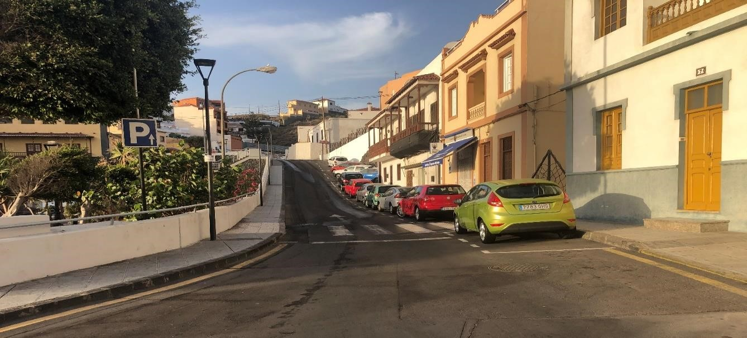
Cód. Validación: 5ECX3969ZG6XKTJHM4757Z7JP | Verificación: https://candelaria.sedelectronica.es/
Documento firmado electrónicamente desde la plataforma esPublico Gestiona | Página 41 de 77
Int
ersección de la calle Antón Guanche con la calle Los Príncipes y la plaza de la
Patrona de Canarias

Inicio de la calle Antón Guanche

Vista parcial de la calle Antón Guanche
Cód. Validación: 5ECX3969ZG6XKTJHM4757Z7JP | Verificación: https://candelaria.sedelectronica.es/
Documento firmado electrónicamente desde la plataforma esPublico Gestiona | Página 42 de 77

Intersección de la calle Antón Guanche con la calle Santa Ana
Cód. Validación: 5ECX3969ZG6XKTJHM4757Z7JP | Verificación: https://candelaria.sedelectronica.es/
Documento firmado electrónicamente desde la plataforma esPublico Gestiona | Página 43 de 77
Tramo final de la calle Antón Guanche

13. PLANOS

El plano se ha elaborado tomando la base cartográfica del PGOU de Candelaria del 2011 y sobre ella se ha dibujado el trazado actual de la calle.

Cód. Validación: 5ECX3969ZG6XKTJHM4757Z7JP | Verificación: https://candelaria.sedelectronica.es/
Documento firmado electrónicamente desde la plataforma esPublico Gestiona | Página 44 de 77

Y para que conste a los efectos oportunos, salvo error u omisión, se firma el presente informe...”

FUNDAMENTOS JURIDICOS

La Legislación aplicable viene determinada por:
— Los artículos 17 a 36 del Reglamento de Bienes de las Entidades Locales aprobado por Real Decreto 1372/1986, de 13 de junio.
— El artículo 86 del Texto Refundido de las Disposiciones Legales Vigentes en Materia de Régimen Local aprobado por Real Decreto Legislativo 781/1986, de 18 de abril y la disposición transitoria del Reglamento de Bienes de las Entidades Locales (RB), aprobado por Real Decreto 1372/1986, de 13 de junio (BOE de 7 de julio), que establece la obligación de inventariar todos los bienes, cualquiera que sea su naturaleza, y, entre ellos, todos los de dominio público, incluidas las vías públicas.

El Pleno de la corporación Local será el órgano competente para acordar la aprobación del inventario ya formado, su rectificación y comprobación. En este supuesto, se encuentran delegadas las competencias para aprobación, modificación y rectificación del Inventario de Bienes y Derechos de la Corporación en la Junta de Gobierno Local, por acuerdo del pleno celebrado el día 28 de junio de 2019.
Cód. Validación: 5ECX3969ZG6XKTJHM4757Z7JP | Verificación: https://candelaria.sedelectronica.es/
Documento firmado electrónicamente desde la plataforma esPublico Gestiona | Página 45 de 77

Visto cuanto antecede, la que suscribe eleva la siguiente propuesta de resolución:

PROPUESTA DE RESOLUCIÓN

PRIMERO: Actualizar el Inventario de bienes de la Corporación, incorporando las rectificaciones oportunas según la ficha que se adjunta correspondiente a la calle Antón Guanche, siendo la descripción de la misma la siguiente:
La calle Antón Guanche es una vía de circulación rodada y peatonal que transcurre entre el final de la calle Los Príncipes y la calle La Magdalena. Su trazado es irregular y existen tramos donde hay acera y en otros no, al igual que el aparcamiento, que se permite en algunos sectores a ambos lados y en otros solo en un lateral. Tiene una capacidad aproximada para el estacionamiento de 29 vehículos, de los cuales 1 es PMR, y 3 plazas para motos.

No obstante, esta calle será objeto de transformación en el marco del “Proyecto de Remodelación de la Plaza de la Patrona de Canarias y su Entorno”, incluyéndose en la Plaza de Los Artesanos, por lo que está previsto su repavimentación, peatonalización y modificación de cotas.

SEGUNDO: Aprobar la ficha de inventario 140024 (referencia 100252) que se transcribe:

Cód. Validación: 5ECX3969ZG6XKTJHM4757Z7JP | Verificación: https://candelaria.sedelectronica.es/
Documento firmado electrónicamente desde la plataforma esPublico Gestiona | Página 46 de 77

TERCERO: Tramitar la inscripción en el Registro de la propiedad de acuerdo con el Art. 206 de la Ley Hipotecaria.
CUARTO: Facultar a la Alcaldesa-Presidenta para que realice cuantas actuaciones considere precisas en aplicación del presente acuerdo...”

En virtud de lo expuesto, se somete a la Junta de Gobierno Local la siguiente propuesta de Acuerdo:

PROPUESTA DE ACUERDO
PRIMERO: Actualizar el Inventario de bienes de la Corporación, incorporando las rectificaciones oportunas según la ficha que se adjunta correspondiente a la calle Antón Guanche, siendo la descripción de la misma la siguiente:
La calle Antón Guanche es una vía de circulación rodada y peatonal que transcurre entre el final de la calle Los Príncipes y la calle La Magdalena. Su trazado es irregular y existen tramos donde hay acera y en otros no, al igual que el aparcamiento, que se permite en algunos sectores a ambos lados y en otros solo en un lateral. Tiene una capacidad aproximada para el estacionamiento de 29 vehículos, de los cuales 1 es PMR, y 3 plazas para motos.

No obstante, esta calle será objeto de transformación en el marco del “Proyecto de Remodelación de la Plaza de la Patrona de Canarias y su Entorno”, incluyéndose en la Plaza de Los Artesanos, por lo que está previsto su repavimentación, peatonalización y modificación de cotas.

SEGUNDO: Aprobar la ficha de inventario 140024 (referencia 100252) que se transcribe:
Cód. Validación: 5ECX3969ZG6XKTJHM4757Z7JP | Verificación: https://candelaria.sedelectronica.es/
Documento firmado electrónicamente desde la plataforma esPublico Gestiona | Página 47 de 77

TERCERO: Tramitar la inscripción en el Registro de la propiedad de acuerdo con el Art. 206 de la Ley Hipotecaria.
CUARTO: Facultar a la Alcaldesa- Presidenta para que realice cuantas actuaciones considere precisas en aplicación del presente acuerdo.”

Por lo que se eleva esta propuesta a la Junta de Gobierno Local de esta Corporación, que resolverá como mejor proceda.

La Junta de Gobierno Local, previo debate y por unanimidad de los miembros presentes, acuerda:

PRIMERO: Actualizar el Inventario de bienes de la Corporación, incorporando las rectificaciones oportunas según la ficha que se adjunta correspondiente a la calle Antón Guanche, siendo la descripción de la misma la siguiente:
La calle Antón Guanche es una vía de circulación rodada y peatonal que transcurre entre el final de la calle Los Príncipes y la calle La Magdalena. Su trazado es irregular y existen tramos donde hay acera y en otros no, al igual que el aparcamiento, que se permite en algunos sectores a ambos lados y en otros solo en un lateral. Tiene una capacidad aproximada para el estacionamiento de 29 vehículos, de los cuales 1 es PMR, y 3 plazas para motos.
Cód. Validación: 5ECX3969ZG6XKTJHM4757Z7JP | Verificación: https://candelaria.sedelectronica.es/
Documento firmado electrónicamente desde la plataforma esPublico Gestiona | Página 48 de 77

No obstante, esta calle será objeto de transformación en el marco del “Proyecto de Remodelación de la Plaza de la Patrona de Canarias y su Entorno”, incluyéndose en la Plaza de Los Artesanos, por lo que está previsto su repavimentación, peatonalización y modificación de cotas.

SEGUNDO: Aprobar la ficha de inventario 140024 (referencia 100252) que se transcribe:

Cód. Validación: 5ECX3969ZG6XKTJHM4757Z7JP | Verificación: https://candelaria.sedelectronica.es/
Documento firmado electrónicamente desde la plataforma esPublico Gestiona | Página 49 de 77

TERCERO: Tramitar la inscripción en el Registro de la propiedad de acuerdo con el Art. 206 de la Ley Hipotecaria.
CUARTO: Facultar a la Alcaldesa- Presidenta para que realice cuantas actuaciones considere precisas en aplicación del presente acuerdo.

3.- Expediente 9434/2020. Convenio de colaboración para la formación en centros de trabajo entre el Ayuntamiento de Candelaria y la Empresa, KIKAZARU FILMS, S.L.U para la realización del módulo de formación en centros de trabajo de alumnos/as participantes en los certificados de profesionalidad de la programación de formación de oferta 2019/2020.

Consta en el expediente propuesta de la Alcaldesa-Presidenta, de fecha 2 de diciembre de 2020, cuyo tenor literal es el siguiente:

“Doña María Concepción Brito Núñez, en calidad de Alcaldesa Presidenta, al amparo de lo dispuesto en el Reglamento de Organización, Funcionamiento y Régimen Jurídico de las Entidades Locales, así como en la Ley 7/1985, de 2 de abril, Reguladora de las Bases de Régimen Local.

A la vista del borrador del Convenio de colaboración para la formación en centros de trabajo entre el Ayuntamiento de Candelaria y la Empresa KIKAZARU FILMS, S.L.U

Considerando lo establecido en el artículo 86 de la Ley 39/2015, de 1 de octubre, del Procedimiento Administrativo Común de las Administraciones Públicas.
Cód. Validación: 5ECX3969ZG6XKTJHM4757Z7JP | Verificación: https://candelaria.sedelectronica.es/
Documento firmado electrónicamente desde la plataforma esPublico Gestiona | Página 50 de 77

Se propone por parte de esta Alcaldía a la Junta de Gobierno Local la adopción del siguiente acuerdo:

Primero: Aprobar el texto del Convenio de colaboración para la formación en centros de trabajo entre el Ayuntamiento de Candelaria y la Empresa, KIKAZARU FILMS, S.L.U con efectos desde el día de su firma

CONVENIO ESPECÍFICO DE COLABORACIÓN ENTRE KIKAZARU FILMS, S.L.U Y EL CENTRO DE FORMACIÓN AYUNTAMIENTO DE CANDELARIA Y LA EMPRESA PARA LA REALIZACIÓN DEL MÓDULO DE FORMACIÓN EN CENTROS DE TRABAJO DE ALUMNOS/AS PARTICIPANTES EN LOS CERTIFICADOS DE PROFESIONALIDAD DE LA
PROGRAMACIÓN DE FORMACIÓN DE OFERTA 2019/2020

En Candelaria, a

REUNIDOS

Por el CENTRO COLABORADOR:

D/Dña.: MARÍA CONCEPCIÓN BRITO NÚÑEZ, con NIF:***1734** en nombre y representación del centro AYUNTAMIENTO DE CANDELARIA
con CIF/NIF nº P3801100C y domicilio social en AVDA. LA CONSTITUCIÓN Nº 7
municipio CANDELARIA provincia S/C DE TENERIFE teléfono 922 500 800

Y POR LA EMPRESA:

D. JOSÉ ALBERTO HERNÁNDEZ PÉREZ con NIF:***2387**
en nombre y representación de la empresa KIKAZARU FILMS, S.L.U
con CIF/NIF nº B76774561 y domicilio social en Rambla Dr. Pérez, nº 5, Edificio María Victoria, Local 51
municipio: SANTA ÚRSULA provincia S/C DE TENERIFE teléfono 671616820

DECLARAN
Cód. Validación: 5ECX3969ZG6XKTJHM4757Z7JP | Verificación: https://candelaria.sedelectronica.es/
Documento firmado electrónicamente desde la plataforma esPublico Gestiona | Página 51 de 77

PRIMERO.- Que se reconocen recíprocamente capacidad y legitimación para la negociación y firma del presente convenio.

SEGUNDO.- Que el objeto del presente convenio es facilitar por parte de la empresa KIKAZARU FILMS, S.L.U la realización del módulo de formación práctica en centros de trabajo (FCT) al alumnado del Certificado de Profesionalidad con código IMSV0108, de la acción formativa nº 1938/001114, especialidad ASISTENCIA A LA PRODUCCIÓN CINEMATOGRÁFICA Y DE OBRAS
AUDIOVISUALES, impartido en el Centro AYUNTAMIENTO DE CANDELARIA,

TERCERO.- La empresa/entidad KIKAZARU FILMS, S.L.U tiene actividad suficiente para acoger al alumnado en prácticas y dispone de las condiciones de espacio y mobiliario necesarios para el desarrollo de las capacidades de la acción formativa señalada.

ACUERDAN

Suscribir el presente convenio de colaboración para la realización del módulo de formación práctica en centros de trabajo, de conformidad con lo establecido en el Real Decreto 395/2007, de 23 de marzo (BOE 11-4-2007), que regula el Subsistema de Formación Profesional para el Empleo, la Orden TAS/718/2008, de 7 de marzo (BOE nº 67 de 18-03-2008), el RD 34/2008 de 18 de enero, que regula los Certificados de Profesionalidad , el RD 725/2011, de 20 de mayo, correspondiente a esta acción formativa y la Resolución de 14 de junio de la Presidenta del SCE (BOC Nº 122 de 27 de junio de 2017), así como las cláusulas que establece este Convenio y todas aquellas normas que sean de aplicación y que ambas partes conocen y acatan.

Por todo ello se firma el presente Convenio con las siguientes:

CLAUSULAS

PRIMERA.- Objeto.-

El objetivo del presente convenio es facilitar por parte de la empresa suscriptora la realización del módulo de formación práctica en centros de trabajo (FCT) al alumnado de la/s acción/es formativa/s que figura en el cuadro adjunto, del Subsistema de Formación para el Empleo, impartidos en el centro de formación que suscribe el presente convenio.

Nº Curso |  | Especialidad |  | Horas de prácticas
19-  38/0001114 |  | ASISTENCIA A LA PRODUCCIÓN CINEMATOGRÁFICA Y DE OBRAS AUDIOVISUALES |  | 80
 | 19-38/001117 |  | MONTAJE Y POSTPRODUCCIÓN DE AUDIOVISUALESASISTENCIA A LA PRODUCCIÓN  CINEMATOGRÁFICA Y DE OBRAS AUDIOVISUALES |  | 8080
19-38/001118 |  | ASISTENCIA A LA PRODUCCIÓN CINEMATOGRÁFICA Y  DE OBRAS AUDIOVISUALES |  | 80

ASISTE80
Cód. Validación: 5ECX3969ZG6XKTJHM4757Z7JP | Verificación: https://candelaria.sedelectronica.es/
Documento firmado electrónicamente desde la plataforma esPublico Gestiona | Página 52 de 77
CINEMA

SEGUNDA.- Relación entre el alumnado en prácticas y la empresa

La relación entre el alumnado y la empresa en la que realiza las prácticas profesionales, que en ningún caso será de carácter laboral, se efectuará dentro del marco previsto por el RD 395/2007 y su normativa de desarrollo, sin perjuicio de cualquier otra que fuera de aplicación.

La empresa no podrá cubrir ni siquiera con carácter interino, ningún puesto de trabajo con un alumno/a en prácticas, salvo que se establezca al efecto una relación laboral retribuida. En este caso, se considerarán extinguidas las prácticas con respecto a este alumno/a, debiendo la empresa comunicar este hecho al Centro de formación para formalizar su baja.

TERCERA.- Inicio de las prácticas y póliza de accidentes.

Las prácticas se iniciarán en la fecha que se comunique en el documento establecido al efecto. Con carácter previo, el centro de formación presentará la siguiente documentación al Servicio Canario de Empleo:

- Convenio debidamente firmado y sellado entre la empresa y el centro colaborador
- Programa formativo (anexo VIII de la Orden ESS/1897/2013, de 10 de octubre)

El centro de formación formalizará, antes del inicio de las prácticas, una póliza de accidentes de los alumno/as, facilitando copia de la misma a la empresa, que deberá tener contratadas las siguientes coberturas:

- Fallecimiento por accidente: importe asegurado de treinta y seis mil euros (36.000 Euros).
- Invalidez absoluta y permanente por accidente: importe asegurado de cuarenta mil euros (40.000 Euros).
- Invalidez permanente parcial por accidente: importe que corresponda según baremo. - Asistencia ilimitada sanitaria por accidente, más el riesgo “in itinere”.

En todo caso, el alumnado quedará exento de la responsabilidad civil por daños frente a terceros producidos durante la realización de prácticas en empresas, siendo responsable el centro de formación, para lo que podrá concertar una póliza.

En cada centro de trabajo donde se vaya a impartir el módulo de FCT deberá constar:

- copia u original de la póliza de seguro de alumnos suscrita por el centro colaborador
- convenio
- autorización de alumno menor de edad – ficha relación de alumnos iniciales y tutor – control de asistencia.
Cód. Validación: 5ECX3969ZG6XKTJHM4757Z7JP | Verificación: https://candelaria.sedelectronica.es/
Documento firmado electrónicamente desde la plataforma esPublico Gestiona | Página 53 de 77
- Programa formativo según modelo Anexo VIII, Orden ESS 1897/2013 y escala evaluativa – documentación para el seguimiento en las visitas presenciales al alumno.

CUARTA. Contenido del módulo de prácticas.

Con el fin de garantizar que las actividades a desarrollar por el alumnado en el módulo F.C.T. se ajusten al certificado realizado, se tendrá en cuenta el contenido de las mismas establecido en el correspondiente Real Decreto que regule dicho certificado; sin perjuicio de que dichas actividades puedan ser supervisadas por parte del Servicio Canario de Empleo a través del personal que tenga asignado para esta tarea.

El centro de formación y la empresa elaborarán conjuntamente el programa formativo de acuerdo con lo que establezca cada certificado de profesionalidad. Dicho programa formativo, que se adjuntará al convenio, incluirá criterios de evaluación observables y medibles, debiendo constar los departamentos de trabajo por los que rotará el alumno/a y las tareas a desarrollar, con sus horas correspondientes, así como el seguimiento y evaluación de los alumnos/as y su evaluación final de acuerdo con los criterios de evaluación del mencionado módulo de prácticas.

QUINTA.- Desarrollo de las prácticas

El módulo de formación práctica se desarrollará en los centros de trabajo que tengan actividad suficiente para acoger alumnos/as en prácticas, siempre que dispongan de espacio y mobiliario necesario para el desarrollo de las mismas.

CENTRO DE TRABAJO | DIRECCIÓN
KIKAZARU FILMS, S.LU | Rambla Dr. Pérez, número 5. Edificio María Victoria Local 51. Santa Úrsula

Con carácter general, las prácticas no superarán las 40 horas semanales. El número de horas diarias de las prácticas no podrá ser superior a 8, ni inferior a 4, salvo cuando exista simultaneidad con el curso, en cuyo caso sí podrá ser inferior a 4 horas, sin que la suma total de horas del curso y horas de prácticas supere las 8 horas diarias.

En el desarrollo de las prácticas, se tendrá en cuenta el horario de los centros de trabajo. El horario fijado deberá estar comprendido entre las 8:00 y las 22:00 horas, salvo para aquellos certificados que por su naturaleza impidan que se desarrollen dentro de este horario, en cuyo caso se acordará con el centro de formación, aportando al SCE informe motivado que se refleje en el programa formativo de las prácticas.

SEXTA.- Sistema de tutoría para el seguimiento y evaluación de la realización de las prácticas

En el seguimiento y valoración de las prácticas realizadas, de acuerdo con la programación establecida, intervendrá, de una parte, el formador del centro de formación y, de otra, personal de la empresa donde se realizan las prácticas.
Cód. Validación: 5ECX3969ZG6XKTJHM4757Z7JP | Verificación: https://candelaria.sedelectronica.es/
Documento firmado electrónicamente desde la plataforma esPublico Gestiona | Página 54 de 77

Las funciones principales del tutor/a del centro de formación son:

- Acordar el programa formativo con la empresa.
- Realizar, junto con el tutor designado por la empresa, el seguimiento y la evaluación de los alumnos.

Respecto al seguimiento y evaluación de los alumnos programará una serie de actividades con objeto de facilitar el desarrollo de este módulo, entre las que se incluyen:

- Explicar a los alumnos las condiciones tecnológicas de la empresa (actividades, puestos de trabajo, seguridad y salud laboral; etc.)
- Presentar a los alumnos en la empresa.
- Periódicamente (en función de la duración del módulo) visitar la empresa para realizar el seguimiento de las actividades.

- Acción tutorial con los alumnos (dificultades, aclaraciones; etc.).
- Planificar y realizar la evaluación de los alumnos junto con el tutor de empresa. Para ello se tendrá en cuenta lo establecido sobre procedimientos, métodos e instrumentos de evaluación

La empresa donde se desarrollen las prácticas designará un tutor/a que desempeñe una actividad igual o afín a la especialidad en la que haya sido formado el alumno/a que tendrá las siguientes funciones:

    - Dirigir las actividades formativas de los alumnos en el centro de trabajo.
    - Orientar a los alumnos durante el periodo de prácticas no laborales en la empresa
    - Valorar el progreso de los alumnos y evaluarlos junto con el tutor del centro formativo.

En cualquier momento del desarrollo de las prácticas, el SCE podrá visitar las instalaciones de la empresa para supervisar las condiciones de realización de las prácticas que figuran en el presente convenio y verificar el cumplimiento de los requisitos establecidos para ello.

SÉPTIMA.- Baja e incidencias del alumno/a en prácticas.

La empresa, previa comunicación al centro de formación, podrá excluir de la participación en las prácticas a aquellos alumnos/as que:

  - Incurran en más de tres faltas de asistencia no justificadas en un mes.
  - Incurran en faltas de puntualidad, incorrecto comportamiento, o falta de aprovechamiento, a criterio del responsable del seguimiento de las mismas, previa audiencia al interesado/a.
  - Lo soliciten motivadamente.
Cód. Validación: 5ECX3969ZG6XKTJHM4757Z7JP | Verificación: https://candelaria.sedelectronica.es/
Documento firmado electrónicamente desde la plataforma esPublico Gestiona | Página 55 de 77
En todos los citados casos, así como cuando se produzcan variaciones en las fechas de ejecución de las prácticas, horario, suspensión etc.…, la empresa está obligada a comunicar de forma inmediata al centro de formación esta circunstancia.

OCTAVA.- Derechos y obligaciones.

  - La empresa deberá comunicar a los representantes legales de los trabajadores/as los convenios de prácticas que se suscriban.
  - El centro de formación y la empresa elaborarán conjuntamente el seguimiento y evaluación final de los alumnos/as de acuerdo con los criterios de evaluación del mencionado módulo de prácticas.
  - El centro de formación deberá presentar al SCE dentro de los 30 días siguientes a la finalización de las prácticas la siguiente documentación elaborada conjuntamente con la empresa consistente en:
      - Controles de asistencia.
      - Escala evaluativa en base al anexo VIII de la Orden ESS1897 y sistema de seguimiento del tutor del Centro Colaborador, debidamente cumplimentada y firmada por los tutores que aprecen asignados en el Programa formativo (anexo VIII) y mecanizadas en el aplicativo SISPECAN.

NOVENA.- Vigencia.

Este convenio entrará en vigor desde la fecha de la firma del mismo y finalizará una vez que el alumno/a haya completado el nº de horas de prácticas establecido en la cláusula, PRIMERA del presente convenio.

DÉCIMA.- Causas de extinción.

Serán causas de extinción del convenio:

  - El cese de la actividad de la empresa.
  - Fuerza mayor que imposibilite el desarrollo de las actividades programadas.
  - El mutuo acuerdo entre las partes firmantes del mismo.
  - El incumplimiento de alguna de las cláusulas establecidas en el convenio.
  - La modificación por alguna de las partes de las cláusulas del presente convenio.
  - La denuncia del convenio por cualquiera de las partes, siempre que se hubiese realizado con una antelación suficiente a la fecha de finalización.

UNDÉCIMA.- Se autoriza al Centro de formación y al SCE, al tratamiento informático de sus datos y la tramitación documental de todos los procesos que lleva la tramitación de prácticas en empresas, a los efectos dispuestos en la Ley Orgánica 15/1999 de 13 de diciembre de Protección de Datos de Carácter Personal y demás normativa de desarrollo.
Cód. Validación: 5ECX3969ZG6XKTJHM4757Z7JP | Verificación: https://candelaria.sedelectronica.es/
Documento firmado electrónicamente desde la plataforma esPublico Gestiona | Página 56 de 77

Y en prueba de conformidad, se firma el presente Convenio de Colaboración por triplicado, en el lugar y fecha arriba indicados.

UNDÉCIMA. - Se autoriza al Centro de formación y al SCE, al tratamiento informático de sus datos y la tramitación documental de todos los procesos que lleva la tramitación de prácticas en empresas, a los efectos dispuestos en la Ley Orgánica 15/1999 de 13 de diciembre de Protección de Datos de Carácter Personal y demás normativa de desarrollo.

Y en prueba de conformidad, se firma el presente Convenio de Colaboración por triplicado, en el lugar y fecha arriba indicados

Segundo: Facultar a la Alcaldía para la suscripción de este Convenio de colaboración para la formación en centros de trabajo entre el Ayuntamiento de Candelaria y Kikazaru Films, S.L.U cualquier otro documento que en su caso sea preciso para la efectividad del presente acuerdo.”

No obstante, la Junta de Gobierno Local acordará lo más procedente.

Consta en el expediente Informe Jurídico emitido por Doña María del Pilar Chico Delgado, que desempeña el puesto de Técnico de Administración General, de 2 de diciembre de 2020, del siguiente tenor literal:

“INFORME JURÍDICO

La funcionaria Mª Pilar Chico Delgado, que desempeña el puesto de trabajo de Técnico de la Administración General, que suscribe en el Expediente anteriormente indicado emite el siguiente informe:

Antecedentes de hecho
Vista la Propuesta de Alcaldía de fecha 02 de diciembre de 2020, relativa a la aprobación y suscripción del Convenio específico de colaboración para la formación en centros de trabajo entre el Ayuntamiento de Candelaria y la Empresa Kikasaru Films, S.L.U
Cód. Validación: 5ECX3969ZG6XKTJHM4757Z7JP | Verificación: https://candelaria.sedelectronica.es/
Documento firmado electrónicamente desde la plataforma esPublico Gestiona | Página 57 de 77

Fundamentos de derecho

Resultan de aplicación los siguientes:

- Ley 39/2015, de 1 de octubre del Procedimiento Administrativo Común de las Administraciones Públicas:

El art. 86.1 que establece que “Las Administraciones Públicas podrán celebrar acuerdos, pactos, convenios o contratos con personas tanto de Derecho público como privado, siempre que no sean contrarios al ordenamiento jurídico ni versen sobre materias no susceptibles de transacción y tengan por objeto satisfacer el interés público que tienen encomendado, con el alcance, efectos y régimen jurídico específico que, en su caso, prevea la disposición que lo regule, pudiendo tales actos tener la consideración de finalizadores de los procedimientos administrativos o insertarse en los mismos con carácter previo, vinculante o no, a la resolución que les ponga fin.”

El art. 86.2 que establece que “Los citados instrumentos deberán establecer como contenido mínimo la identificación de las partes intervinientes, el ámbito personal, funcional y territorial, y el plazo de vigencia, debiendo publicarse o no según su naturaleza y las personas a las que estuvieran destinados.”

- Ley 40/2015, de 1 de octubre, de Régimen Jurídico del Sector Público:

El art. 47.1, establece que “Son convenios los acuerdos con efectos jurídicos adoptados por las Administraciones Públicas, los organismos públicos y entidades de derecho público vinculados o dependientes o las Universidades públicas entre sí o con sujetos de derecho privado para un fin común.
…. Los convenios no podrán tener por objeto prestaciones propias de los contratos. En tal caso, su naturaleza y régimen jurídico se ajustará a lo previsto en la legislación de contratos del sector público.”
El art. 48.1 del mismo cuerpo legal señala que “Las Administraciones Públicas, sus organismos públicos y entidades de derecho público vinculados o dependientes y las Universidades públicas, en el ámbito de sus respectivas competencias, podrán suscribir convenios con sujetos de derecho público y privado, sin que ello pueda suponer cesión de la titularidad de la competencia.
El punto 3 del citado artículo señala que “La suscripción de convenios deberá mejorar la eficiencia de la gestión pública, facilitar la utilización conjunta de medios y servicios públicos, contribuir a la realización de actividades de utilidad pública …”
El punto 8 del mismo establece que “Los convenios se perfeccionan por la prestación del consentimiento de las partes.”
El artículo 49. 1 de la citada ley, en cuanto al contenido que deben de incluir los convenios de colaboración.
Y el artículo 49.2 señala que “En cualquier momento antes de la finalización del plazo previsto en el apartado anterior, los firmantes del convenio podrán acordar unánimemente su prórroga por un periodo de hasta cuatro años adicionales o su extinción”.
Cód. Validación: 5ECX3969ZG6XKTJHM4757Z7JP | Verificación: https://candelaria.sedelectronica.es/
Documento firmado electrónicamente desde la plataforma esPublico Gestiona | Página 58 de 77
Los convenios suscritos por la Administración General del Estado o alguno de sus organismos públicos o entidades de derecho público vinculados o dependientes resultarán eficaces una vez inscritos en el Registro Electrónico estatal de Órganos e Instrumentos de Cooperación del sector público estatal, al que se refiere la disposición adicional séptima y publicados en el «Boletín Oficial del Estado». Previamente y con carácter facultativo, se podrán publicar en el Boletín Oficial de la Comunidad Autónoma o de la provincia, que corresponda a la otra Administración firmante.
En cuanto al órgano competente, es la Junta de Gobierno Local el órgano competente que tiene atribuido la competencia para la aprobación de programas, planes, convenios con entidades públicas o privadas para consecución de los fines de interés público, así como la autorización a la Alcaldesa - Presidenta, para actuar y firmar en los citados convenios, planes o programas, en virtud de delegación del pleno adoptada en el punto 1 de la sesión plenaria de 8 de julio de 2015.
Por parte de este Ayuntamiento los convenios deberán ser suscritos por la Alcaldesa-Presidenta haciendo uso de las competencias previstas en el art.21.1 b de la Ley 7/1985 de 2 de abril Reguladora de Bases de Régimen Local, del art 41.12 del Real Decreto Legislativo 2568/1986, de 28 de noviembre por el que se aprueba el Reglamento de Organización, Funcionamiento y Régimen Jurídico de las Entidades Locales, en orden a la suscripción de documentos que vinculen contractualmente a la Entidad Local a la cual representa.

A la vista de cuanto antecede, la informante estima que es posible jurídicamente la aprobación y suscripción del Convenio de colaboración para la formación en centros de trabajo entre Ayuntamiento de Candelaria y la Empresa Kikasaru Films S.L.U

formula la siguiente Propuesta de Resolución, para que por la Junta de Gobierno Local se acuerde:

Propuesta de resolución

PRIMERO. - Aprobar y suscribir el Convenio de colaboración para la formación en centros de trabajo entre Ayuntamiento de Candelaria y la Empresa Kikasaru Films, S.L.U en los términos propuestos por la Sra. Alcaldesa Presidenta.
SEGUNDO. - Facultar a la Alcaldía para la firma del citado Convenio de colaboración y de la documentación precisa para la ejecución del mismo.

TERCERO. - Dar traslado del acuerdo que se adopte a la Empresa Kikasaru Films, S.L.U a los efectos oportunos.”

No obstante, la Junta de Gobierno Local acordará lo más procedente.

La Junta de Gobierno Local, previo debate y por unanimidad de los miembros presentes, acuerda:

Cód. Validación: 5ECX3969ZG6XKTJHM4757Z7JP | Verificación: https://candelaria.sedelectronica.es/
Documento firmado electrónicamente desde la plataforma esPublico Gestiona | Página 59 de 77
PRIMERO. - Aprobar y suscribir el Convenio de colaboración para la formación en centros de trabajo entre Ayuntamiento de Candelaria y la Empresa Kikasaru Films, S.L.U en los términos propuestos por la Sra. Alcaldesa Presidenta.
SEGUNDO. - Facultar a la Alcaldía para la firma del citado Convenio de colaboración y de la documentación precisa para la ejecución del mismo.

TERCERO. - Dar traslado del acuerdo que se adopte a la Empresa Kikasaru Films, S.L.U a los efectos oportunos.

4.- Expediente 8282/2020. Aprobar los precios públicos siguientes para la actividad Campamento Pirulin Pirulero.

Consta en el expediente propuesta del Concejal delegado de Hacienda, D. Airam Pérez Chinea, de fecha 12 de noviembre de 2020, que transcrito literalmente dice:

“PROPUESTA DEL CONCEJAL DE HACIENDA

Antecedentes
I.- Consta propuesta de la Concejalía de Desarrollo Rural y Pesquero, Medio Ambiente Natural y Educación del Ayuntamiento de Candelaria, proponiendo un precio para sufragar los gastos de organización de la actividad de la Concejalía de 30 € y 10 € de permanencia 4 días y de 50 € y 10 € los 8 días que dura el campamento, estimando que la misma contará con un número aproximado de 36 niños.
II.- Consta documento de existencia de crédito por importe de 2.660 euros.
III.- Consta informe de la Tesorería Municipal en el que se informa favorablemente los precios siguientes:
Cód. Validación: 5ECX3969ZG6XKTJHM4757Z7JP | Verificación: https://candelaria.sedelectronica.es/
Documento firmado electrónicamente desde la plataforma esPublico Gestiona | Página 60 de 77
 | PRECIO
PERIODO | SIN PERMANEN-  CIA | CON PERMANEN-  CIA
4 días | 30 | 40
8 días | 50 | 60

Fundamentos de derecho
PRIMERO: En los artículos 41 al 47 del Real Decreto Legislativo 2/2004, de 5 de marzo, por el que se aprueba el texto refundido de la Ley Reguladora de las Haciendas Locales (TRLRHL), se regulan los precios públicos, señalando que las entidades locales podrán establecer precios públicos por la prestación de servicios o la realización de actividades de la competencia de la entidad local, siempre que no concurra ninguna de las circunstancias especificadas en el artículo 20.1.B) de esta ley.
Es decir, que han de cumplirse dos requisitos simultáneamente para establecer precios públicos, esto es, que no sean de solicitud o recepción obligatoria para los administrados, bien porque no viene impuesta por disposiciones legales o reglamentarias, bien porque los bienes, servicios o actividades requeridos no son imprescindibles para la vida privada o social del solicitante y, en segundo lugar, que se presten o realicen por el sector privado, esté o no establecida su reserva a favor del sector público conforme a la normativa vigente. Por lo expuesto se trata de la prestación de un servicio o la realización de una actividad por la cual el Ayuntamiento puede establecer un precio público.
SEGUNDO: El artículo 44 del TRLRHL, regula, la Cuantía de los precios públicos, señalando que, en su punto primero y segundo, que: “El importe de los precios públicos deberá cubrir como mínimo el coste del servicio prestado o de la actividad realizada.
Cuando existan razones sociales, benéficas, culturales o de interés público que así lo aconsejen, la entidad podrá fijar precios públicos por debajo del límite previsto en el apartado anterior. En estos casos deberán consignarse en los presupuestos de la entidad las dotaciones oportunas para la cobertura de la diferencia resultante si la hubiera.”
Por tanto, hay que elaborar un estudio económico, que justifique que el servicio quede equilibrado o con superávit. En este sentido consta estudio en el informe de Tesorería con el siguiente contenido:
- NATURALEZA DE LA ACTIVIDAD
Se trata de una prestación de un servicio o la realización de una actividad por la cual el Ayuntamiento puede establecer un precio público, cuyo importe deberá cubrir, como mínimo, el coste del servicio prestado.
- COSTES PREVISIBLES DE LA ACTIVIDAD
Sin perjuicio de determinados costes de gestión que deben irse analizando con la finalidad de su imputación a cada una de las actividades prestadas por esta corporación se establece como coste directo y único de la actividad los gastos de empresa previstos para el desarrollo de la misma, los cuales se resumen en el siguiente cuadro:
Cód. Validación: 5ECX3969ZG6XKTJHM4757Z7JP | Verificación: https://candelaria.sedelectronica.es/
Documento firmado electrónicamente desde la plataforma esPublico Gestiona | Página 61 de 77
Clases de costes | Totales (a) | % del Servicio (b) | Importe aplicable al servicio (a*b)
Empresa | 3.660,00 | 100,00% | 3.660,00
TOTAL |  |  | 3.660,00 €

- USUARIOS E INGRESOS PREVISTOS
Se espera un total de 36 usuarios en la actividad, diferenciados en dos periodos, 4 semanas y 8 semanas de los cuales 25 requerirán permanencia. Desde este punto de vista, para que el servicio estuviera equilibrado se precisa que cada usuario abone el importe medio de 101,66 euros. Por ejemplo, se pueden establecer como importes a abonar los previstos en la siguiente tabla de estimación de ingresos:

 | USUARIOS |  | PRECIO DE EQUILIBRIO
PE-  RIODO | SIN PERMANENCIA | CON PERMANENCIA | SIN PERMANENCIA | CON PERMANENCIA | INGRESO PREVISTO
4 días | 5 | 15 | 80 | 100 | 1.900,00
8 días | 6 | 10 | 100 | 120 | 1.800,00
 |  |  |  |  | 3.700,00

Los casos en los que los costes no superen los ingresos previstos serían los siguientes:
  - Que el porcentaje de ocupación del curso sea inferior al 100% de las plazas.
  - Que nos encontremos en el supuesto descrito en el artículo 44.2 del real Decreto Legislativo 2/2004, de 5 de marzo, por el que se aprueba el texto refundido de la Ley Reguladora de las Haciendas Locales, que existieran razones sociales, benéficas, culturales o de interés público, la entidad podrá fijar precios públicos por debajo del límite previsto, es decir que los ingresos obtenidos en la realización de la actividad, sean inferiores a los costes de la organización de la misma.

Atendiendo a estos hechos, desde el área se propone un menor precio del previsto sobre el precio fijado anteriormente por persona con la siguiente motivación: “En este sentido, señalar que con esta actividad el Ayuntamiento de Candelaria pretende ayudar a las familias que tienen hijos/as en edad escolar para conciliar su vida laboral dando cobertura en las vacaciones de Navidad, además de dar la oportunidad a los niños/as de disfrutar, divertirse y aprender con un programa lúdico y educativo (talleres y actividades diversas).”
Del expediente del área se detecta la propuesta de establecer los siguientes precios:
Cód. Validación: 5ECX3969ZG6XKTJHM4757Z7JP | Verificación: https://candelaria.sedelectronica.es/
Documento firmado electrónicamente desde la plataforma esPublico Gestiona | Página 62 de 77
 | PRECIO PROPUESTO
PERIODO | SIN PERMANEN-  CIA | CON PERMANEN-  CIA
4 días | 30 | 40
8 días | 50 | 60
La citada propuesta da lugar a los siguientes ingresos previstos, de conformidad con la estimación de ocupación calculada por parte del área:

 | USUARIOS |  | PRECIO PROPUESTO
PE-  RIODO | SIN PERMANENCIA | CON PERMANENCIA | SIN PERMANENCIA | CON PERMANENCIA | INGRESO PREVISTO
4 días | 5 | 15 | 30 | 40 | 750,00
8 días | 6 | 10 | 50 | 60 | 900,00
 |  |  |  |  | 1.650,00

Es por lo que, visto el informe emitido por la Tesorería Municipal, de fecha 12 de noviembre de 2020, esta Concejalía delegada de Hacienda PROPONE:

PRIMERO. - Aprobar los precios públicos siguientes para la actividad Campamento Pirulin Pirulero.

 | PRECIO
PERIODO | SIN PERMANENCIA | CON PERMANEN-  CIA
4 días | 30 | 40
8 días | 50 | 60

SEGUNDO. - La forma de gestión del precio debe realizarse mediante autoliquidación en el momento de inscripción en la actividad.”

No obstante, la Junta de Gobierno Local acordará lo más procedente.

Consta en el expediente Informe emitido por Don Zebenzui Mesa Marcelino, que desempeña el puesto de Tesorero, de 12 de noviembre de 2020, del siguiente tenor literal:
Cód. Validación: 5ECX3969ZG6XKTJHM4757Z7JP | Verificación: https://candelaria.sedelectronica.es/
Documento firmado electrónicamente desde la plataforma esPublico Gestiona | Página 63 de 77

“INFORME
Visto el expediente antedicho, el funcionario Zebenzui Mesa Marcelino, que desempeña el puesto de trabajo de Tesorero, emite el siguiente informe:

ANTECEDENTES
I.- Con fecha 10 de noviembre de 2020 se emite una propuesta por la Concejalía de Desarrollo Rural y Pesquero, Medio Ambiente Natural y Educación del Ayuntamiento de Candelaria.
II.- Consta presupuesto para la realización de la actividad, así como documento de existencia de crédito por importe de 2.660,00 euros

CONSIDERACIONES JURÍDICAS
PRIMERO: En los artículos 41 al 47 del Real Decreto Legislativo 2/2004, de 5 de marzo, por el que se aprueba el texto refundido de la Ley Reguladora de las Haciendas Locales (TRLRHL), se regulan los precios públicos, señalando que las entidades locales podrán establecer precios públicos por la prestación de servicios o la realización de actividades de la competencia de la entidad local, siempre que no concurra ninguna de las circunstancias especificadas en el artículo 20.1.B) de esta ley.
Es decir, que han de cumplirse dos requisitos simultáneamente para establecer
precios públicos, esto es, que no sean de solicitud o recepción obligatoria para los administrados, bien porque no viene impuesta por disposiciones legales o reglamentarias, bien porque los bienes, servicios o actividades requeridos no son imprescindibles para la vida privada o social del solicitante y, en segundo lugar, que se presten o realicen por el sector privado, esté o no establecida su reserva a favor del sector público conforme a la normativa vigente. Por lo expuesto se trata de la prestación de un servicio o la realización de una actividad por la cual el Ayuntamiento puede establecer un precio público.
SEGUNDO: El artículo 44 del TRLRHL, regula, la Cuantía de los precios públicos, señalando que, en su punto primero y segundo, que: “El importe de los precios públicos deberá cubrir como mínimo el coste del servicio prestado o de la actividad realizada.
Cuando existan razones sociales, benéficas, culturales o de interés público que así lo aconsejen, la entidad podrá fijar precios públicos por debajo del límite previsto en el apartado anterior. En estos casos deberán consignarse en los presupuestos de la entidad las dotaciones oportunas para la cobertura de la diferencia resultante si la hubiera.”
Por tanto, hay que elaborar un estudio económico, que justifique que el servicio quede equilibrado o con superávit. En consecuencia, se redacta la siguiente Memoria EconómicoFinanciera:
- NATURALEZA DE LA ACTIVIDAD
Se trata de una prestación de un servicio o la realización de una actividad por la cual el Ayuntamiento puede establecer un precio público, cuyo importe deberá cubrir, como mínimo, el coste del servicio prestado.
Cód. Validación: 5ECX3969ZG6XKTJHM4757Z7JP | Verificación: https://candelaria.sedelectronica.es/
Documento firmado electrónicamente desde la plataforma esPublico Gestiona | Página 64 de 77
- COSTES PREVISIBLES DE LA ACTIVIDAD
Sin perjuicio de determinados costes de gestión que deben irse analizando con la finalidad de su imputación a cada una de las actividades prestadas por esta corporación se establece como coste directo y único de la actividad los gastos de empresa previstos para el desarrollo de la misma, los cuales se resumen en el siguiente cuadro:
Clases de costes | Totales (a) | % del Servicio (b) | Importe aplicable al servicio (a*b)
Empresa | 3.660,00 | 100,00% | 3.660,00
TOTAL |  |  | 3.660,00 €

- USUARIOS E INGRESOS PREVISTOS
Se espera un total de 36 usuarios en la actividad, diferenciados en dos periodos, 4 semanas y 8 semanas de los cuales 25 requerirán permanencia. Desde este punto de vista, para que el servicio estuviera equilibrado se precisa que cada usuario abone el importe medio de 101,66 euros. Por ejemplo, se pueden establecer como importes a abonar los previstos en la siguiente tabla de estimación de ingresos:

 |  | USUARIOS |  |  |  | PRECIO DE EQUILIBRIO
PE-  RIODO |  | SIN PERMANENCIA |  | CON PERMANENCIA |  | SIN PERMANENCIA |  | CON PERMANENCIA |  | INGRESO PREVISTO
 | 4 días |  | 5 |  | 15 |  | 80 |  | 100 |  | 1.900,00
 | 8 días |  | 6 |  | 10 |  | 100 |  | 120 |  | 1.800,00
 |  |  |  |  |  |  |  |  |  |  | 3.700,00

Los casos en los que los costes no superen los ingresos previstos serían los siguientes:
  - Que el porcentaje de ocupación del curso sea inferior al 100% de las plazas.
  - Que nos encontremos en el supuesto descrito en el artículo 44.2 del real Decreto Legislativo 2/2004, de 5 de marzo, por el que se aprueba el texto refundido de la Ley Reguladora de las Haciendas Locales, que existieran razones sociales, benéficas, culturales o de interés público, la entidad podrá fijar precios públicos por debajo del límite previsto, es decir que los ingresos obtenidos en la realización de la actividad, sean inferiores a los costes de la organización de la misma.

Atendiendo a estos hechos, desde el área se propone un menor precio del previsto sobre el precio fijado anteriormente por persona con la siguiente motivación: “En este sentido, señalar que con esta actividad el Ayuntamiento de Candelaria pretende ayudar a las familias que tienen hijos/as en edad escolar para conciliar su vida laboral dando cobertura en las vacaciones de Navidad, además de dar la oportunidad a los niños/as de disfrutar, divertirse y aprender con un programa lúdico y educativo (talleres y actividades diversas).”
Del expediente del área se detecta la propuesta de establecer los siguientes precios:
Cód. Validación: 5ECX3969ZG6XKTJHM4757Z7JP | Verificación: https://candelaria.sedelectronica.es/
Documento firmado electrónicamente desde la plataforma esPublico Gestiona | Página 65 de 77
 | PRECIO PROPUESTO
PERIODO | SIN PERMANENCIA | CON PERMANEN-  CIA
4 días | 30 | 40
8 días | 50 | 60
La citada propuesta da lugar a los siguientes ingresos previstos, de conformidad con la estimación de ocupación calculada por parte del área:
 | USUARIOS |  | PRECIO PROPUESTO
PE-  RIODO | SIN PERMANENCIA | CON PERMANENCIA | SIN PERMANENCIA | CON PERMANENCIA | INGRESO PREVISTO
4 días | 5 | 15 | 30 | 40 | 750,00
8 días | 6 | 10 | 50 | 60 | 900,00
 |  |  |  |  | 1.650,00
TERCERO. - La competencia para la aprobación de los precios públicos está delegada en la Junta de Gobierno Local.

Conclusión
A la vista de los datos expuestos, esta Tesorería informa de conformidad establecer los precios siguientes:
 | PRECIO
PERIODO | SIN PERMANENCIA | CON PERMANEN-  CIA
4 días | 30 | 40
8 días | 50 | 60
añadiendo lo siguiente:
- La imposición de un precio público por la actividad “Campamento Pirulin Pirulero”, en aplicación de lo dispuesto en los artículos del 41 al 47 y 127 del Real Decreto Legislativo 2/2004, de 5 de marzo, por el que se aprueba el texto Refundido de la Ley Reguladora de las Haciendas Locales, está justificada.
- El importe estimado de los ingresos obtenidos en aplicación del precio propuesto por esta área garantiza el 100% de los costes previstos, si bien se propone un precio inferior que implicará que los costes sean superiores a los ingresos obtenidos en aplicación del artículo 44.2 del TRLRHL. Desde este punto de vista se estima que, en caso de ocupación de las 36 plazas para cada tramo, el importe a ingresar, asciende a 1.650 Euros.
- Con respecto al crédito presupuestario, existe un documento RC 2.20.0.08620 por importe de 2.660,00 euros que supera el documento de crédito exigible para la aprobación del precio propuesto.
- La forma de gestión del precio descrito en la memoria debe realizarse mediante autoliquidación en el momento de inscripción en la actividad.”

No obstante, la Junta de Gobierno Local acordará lo más procedente.
Cód. Validación: 5ECX3969ZG6XKTJHM4757Z7JP | Verificación: https://candelaria.sedelectronica.es/
Documento firmado electrónicamente desde la plataforma esPublico Gestiona | Página 66 de 77
La Junta de Gobierno Local, previo debate y por unanimidad de los miembros presentes, acuerda dejar sobre la mesa, por celebrarse en un espacio cerrado, no cumpliendo con la normativa publicada en el BOC del día 5 de diciembre de 2020.

5.- Expediente 6675/2020. Compatibilidad para ejercer actividad privada, cuyo desarrollo no interfiere con las tareas propias del puesto en la administración local, ni en el horario establecido.

Consta en el expediente propuesta del Concejal delegado de Atención y Participación Ciudadana, Consumo, Relaciones Institucionales, Protocolo y Régimen Interior, D. José Francisco Pinto Ramos, de fecha 2 de diciembre de 2020, que transcrito literalmente dice:

“PROPUESTA
El que suscribe, Concejal Delegado de Atención y Participación Ciudadana, Consumo, Relaciones Institucionales, Protocolo y Régimen Interior, del Ayuntamiento de la Villa de Candelaria, al amparo de lo dispuesto en el Reglamento de Organización, Funcionamiento y Régimen Jurídico de las Entidades Locales, así como en la Ley 7/85, de 2 de abril, Reguladora de las Bases de Régimen Local, tiene el honor de someter a la consideración de la Junta de Gobierno Local, la siguiente propuesta:
1º.- Reconocer la compatibilidad a Dña. Carmen Nieves Hernández Barroso para actividad privada comercial de ventas
Cód. Validación: 5ECX3969ZG6XKTJHM4757Z7JP | Verificación: https://candelaria.sedelectronica.es/
Documento firmado electrónicamente desde la plataforma esPublico Gestiona | Página 67 de 77
Visto el informe jurídico que transcrito literalmente dice:

“ANTECEDENTES

Vista solicitud con número de Registro de entrada 2020-E-RE-1568 11/09/2020 08:24, presentada por Dña. CARMEN NIEVES HERNÁNDEZ BARROSO, con D.N.I.

nº ***2145**, personal laboral de este Ayuntamiento, en virtud del cual se solicita: “Compatibilidad para ejercer actividad privada como comercial de ventas, cuyo desarrollo no interfiere con las tareas propias de mi puesto en la administración local, ni en el horario establecido”.

Visto que la interesada, es Gestora de Información y Atención a la ciudadanía, laboral indefinida de este Ayuntamiento y que desarrolla su jornada laboral en horario establecido por el calendario laboral para el Servicio de Atención a la Ciudadanía (actualmente aprobado por 1531/2020, de 3 de julio)

“…1.4.- El personal que preste servicios en las oficinas del Servicio de Atención Ciudadana adecuará la duración de la jornada general, al horario establecido para la cobertura del servicio en horario de tarde.
Vistas las estadísticas de atención al público de este servicio, de las que se desprende que el mayor número de atenciones se producen durante los horarios de mañana, concretamente de
09.00 horas a 13.00 horas, período durante el cual se producen las mayores colas en el servicio y mayores tiempos de espera para las/os usuarias/os, en aras de mejorar la atención que se presta a las/os usuarias/os, se establece lo siguiente:
HORARIO LABORAL

a)Turno de mañana:

Lunes a Viernes de 7:30 horas a 14.30 horas, horario de atención al público de 8.30 horas a 14.00 horas.

b)Turno de tarde:

Miércoles: de 10:30 horas a 17:30 horas, horario de atención al público 8.30 horas a 16.30 horas.”

Considerando que el desempeño de la actividad privada solicitada es compatible con su puesto de trabajo, pues no afecta a la jornada, ni al horario de trabajo del interesado en este Ayuntamiento, ni está relacionada directamente con la actividad que desarrolla en esta Entidad, no suponiendo un menoscabo en el cumplimiento de los deberes de la interesada, ni compromete su imparcialidad o independencia.

Visto el informe emitido por el Departamento de Recursos Humanos, de fecha 02 de diciembre de 2015 (transcrito a continuación), según el cual la interesada percibe un complemento específico que supone el 6.63% de sus retribuciones básicas, excluido el importe de los trienios, cumpliendo por tanto con lo dispuesto en el art. 16.4 de la L.I, que establece que podrá reconocerse compatibilidad para el ejercicio de actividades privadas al personal que desempeñe puestos de trabajo que comporten la percepción de complementos específicos, o concepto equiparable, cuya cuantía no supere el 30% de su retribución básica, excluidos los conceptos que tengan su origen en la antigüedad.
Cód. Validación: 5ECX3969ZG6XKTJHM4757Z7JP | Verificación: https://candelaria.sedelectronica.es/
Documento firmado electrónicamente desde la plataforma esPublico Gestiona | Página 68 de 77

“Visto el expediente antedicho, el funcionario, Don José Ángel Díaz Ramos, que desempeña el puesto de trabajo de Gestor Accidental de Recursos Humanos (Dec. 3282/2001 de 28 de diciembre 2001) emite el siguiente informe:

Que Dña Carmen Nieves Hernández Barroso, con D.N.I. nº ***2145**, en la actualidad figura como empleada municipal, en virtud de relación laboral indefinida por sentencia judicial del Juzgado de lo Social nº 06 de Santa Cruz de Tenerife, habiendo estado de alta en los períodos de tiempo indicados en el cuadro siguiente:

DNI / CIF | NOMBRE Y APELLIDOS | FECHA  INICIO | FECHA FIN
43821459L | HERNANDEZ BARROSO CARMEN NIEVES | 26/11/1999 | 13/07/2001
43821459L | HERNANDEZ BARROSO CARMEN NIEVES | 12/03/2002 | 13/06/2003
43821459L | HERNANDEZ BARROSO CARMEN NIEVES | 30/06/2003 | 31/01/2007
43821459L | HERNANDEZ BARROSO CARMEN NIEVES | 01/02/2007 | 20/01/2010
43821459L | HERNANDEZ BARROSO CARMEN NIEVES | 21/01/2010 | 31/03/2014
43821459L | HERNANDEZ BARROSO CARMEN NIEVES | 01/04/2014 | 07/01/2015
43821459L | HERNANDEZ BARROSO CARMEN NIEVES | 08/01/2015 | ----

Asimismo, se hace constar que la empleada se encuentra en la actualidad prestando su trabajo por cuenta ajena, con la categoría profesional de auxiliar administrativa, desempeñando las funciones propias del puesto de Gestora de Información y Atención ciudadana, en el Servicio del mismo servicio.
La empleada percibe en contraprestación por la realización de su trabajo las remuneraciones que se indican a continuación, suponiendo en todo el caso el complemento específico el 6.63% de la totalidad de las retribuciones (excluido el concepto de antigüedad):
Importe men- Importe
sual anual
Salario Base | 650,32 | 7803,84
Complemento de destino | 331,02 | 3972,24
Complemento Específico | 94,85 | 1138,20
Indemnización por Residencia | 130,36 | 1564,32
Pagas extraordinarias | 224,98 | 2699,80
TOTALES 1431,53 17178,40
Cód. Validación: 5ECX3969ZG6XKTJHM4757Z7JP | Verificación: https://candelaria.sedelectronica.es/
Documento firmado electrónicamente desde la plataforma esPublico Gestiona | Página 69 de 77

Porcentaje del CE sobre total de retribuciones |  | 6,63
%
“

FUNDAMENTOS JURÍDICOS.-

La Ley 53/1984, de 26 de diciembre, de Incompatibilidades del Personal al Servicio de las Administraciones Públicas establece en su artículo 2 cuál es su ámbito de aplicación, comprendiendo, según su apartado c), “el personal al servicio de las Corporaciones Locales y de los Organismos de ellas dependientes”.

Considerando que la actividad propuesta no se encuentra dentro de las prohibidas expresamente en el Art. 12 de la Ley 53/1984 y que no impide ni menoscaba el estricto cumplimiento de los deberes del interesado, ni compromete su imparcialidad o independencia.

El Real Decreto 598/1985, de 30 de abril, sobre incompatibilidades del personal al servicio de la Administración del Estado, de la Seguridad social y de los entes, organismos y empresas Dependientes.
Considerando que en la declaración de compatibilidad con actividades privadas deben cumplirse los siguientes requisitos:
- 1º. El ejercicio de cualquier cargo, profesión o actividad, público o privado por el personal incluido en el ámbito de aplicación de la Ley 53/1984, no podrá impedir o menoscabar el estricto cumplimiento de los deberes o comprometer la imparcialidad o independencia (art.
1.3).
- 2º. Las actividades privadas que correspondan a puestos de trabajo que requieran la presencia efectiva del interesado durante un horario igual o superior a la mitad de la jornada semanal ordinaria de trabajo en las Administraciones Públicas sólo podrán autorizarse cuando la actividad pública sea una de las enunciadas en esta Ley como de prestación a tiempo parcial (art. 12.2).
- 3º. Los reconocimientos de compatibilidad no podrán modificar la jornada de trabajo y horario del interesado y quedarán automáticamente sin efecto en caso de cambio de puesto en el sector público (art. 14).
- 4º. Podrá reconocerse compatibilidad para el ejercicio de actividades privadas al personal que desempeñe puestos de trabajo que comporten la percepción de complementos específicos, o concepto equiparable, cuya cuantía no supere el 30% de su retribución básica, excluidos los conceptos que tengan su origen en la antigüedad (art. 16.4).
Cód. Validación: 5ECX3969ZG6XKTJHM4757Z7JP | Verificación: https://candelaria.sedelectronica.es/
Documento firmado electrónicamente desde la plataforma esPublico Gestiona | Página 70 de 77
Visto que la compatibilidad solicitada por la empleada municipal, no vulnera lo dispuesto en el art. 1.3 de la Ley 53/1984 así como lo previsto en el art. 11.1 de la misma, ni interfiere en la desarrollada como empleada del Ayuntamiento, en el sentido de menoscabar o perjudicar el ejercicio de la actividad desarrollada por el empleada para el sector público, cumpliendo con los requisitos anteriormente reseñados.
Los artículos 22 y 23 de la Ley 7/1985, de 2 de abril, Reguladora de las Bases del Régimen Local, corresponde al Pleno de la Corporación Local la autorización o denegación de la compatibilidad solicitada.

Visto que por Acuerdo Plenario de fecha 28 de junio de 2019, se acordó delegar en la Junta de Gobierno Local entre otras, la autorización o denegación de compatibilidades del personal al servicio de la entidad local para un segundo puesto o actividad en el sector público.

“Atribuciones: Las delegadas por el Pleno extraordinario de organización de 28 de junio de 2019:
….
4.-La autorización o denegación de compatibilidad del personal al servicio de este Ayuntamiento.” Dado que la presente solicitud es para compatibilidad en el sector privado, se INFORMA FAVORABLEMENTE y se eleva la siguiente propuesta a la Junta de Gobierno Local, para que adopte el siguiente Acuerdo:

Primero. Reconocer la compatibilidad a Dña. Carmen Nieves Hernández Barroso para actividad privada comercial de ventas, cumpliéndose los siguientes requisitos:

- La actividad para la que se solicita la compatibilidad no podrá impedir ni menoscabar el estricto cumplimiento de los deberes del interesado en este Ayuntamiento.
- La actividad será en horario de tarde, no pudiendo modificar la jornada de trabajo y horario del interesado en esta administración.
- La percepción de complementos específicos, o concepto equiparable, no podrá superar en ningún momento el 30% de su retribución básica, excluidos los conceptos que tengan su origen en la antigüedad, en caso de que esto suceda, quedarán automáticamente sin efecto la compatibilidad.

Segundo. Notificar el acuerdo que se adopte, reconociendo la compatibilidad solicitada, a la interesada, a los efectos oportunos. “

En virtud de lo expuesto, se somete a la Junta de Gobierno Local, la siguiente propuesta de Acuerdo:
Cód. Validación: 5ECX3969ZG6XKTJHM4757Z7JP | Verificación: https://candelaria.sedelectronica.es/
Documento firmado electrónicamente desde la plataforma esPublico Gestiona | Página 71 de 77

PROPUESTA DE ACUERDO

Primero. Reconocer la compatibilidad a Dña. Carmen Nieves Hernández Barroso para actividad privada comercial de ventas, cumpliéndose los siguientes requisitos:

- La actividad para la que se solicita la compatibilidad no podrá impedir ni menoscabar el estricto cumplimiento de los deberes del interesado en este Ayuntamiento.
- La actividad será en horario de tarde, no pudiendo modificar la jornada de trabajo y horario del interesado en esta administración.
- La percepción de complementos específicos, o concepto equiparable, no podrá superar en ningún momento el 30% de su retribución básica, excluidos los conceptos que tengan su origen en la antigüedad, en caso de que esto suceda, quedarán automáticamente sin efecto la compatibilidad.

Segundo. Notificar el acuerdo que se adopte, reconociendo la compatibilidad solicitada, a la interesada, a los efectos oportunos.”

No obstante, la Junta de Gobierno Local acordará lo más procedente.

Consta en el expediente Informe Jurídico emitido por Doña María del Pilar Chico Delgado, que desempeña el puesto de Técnico de la Administración General, de 3 de diciembre de 2020, conformado favorablemente por Dª Paula Silvia Del Castillo Morales, Interventora Accidental (Decreto nº 3000/2020, de 01 de diciembre), del siguiente tenor literal:

“INFORME
Visto el expediente antedicho, la funcionaria Dña. María del Pilar Chico Delgado, Técnica de Administración General, debidamente fiscalizado favorablemente por la Interventora Municipal Accidental, Dña. Paula Silvia del Castillo Morales (Decreto nº 3000/2020, de 01 de diciembre), emite el siguiente informe:

ANTECEDENTES

Vista solicitud con número de Registro de entrada 2020-E-RE-1568 11/09/2020 08:24, presentada por Dña. CARMEN NIEVES HERNÁNDEZ BARROSO, con D.N.I. nº ***2145**, personal laboral de este Ayuntamiento, en virtud del cual se solicita: “Compatibilidad para ejercer actividad privada como comercial de ventas, cuyo desarrollo no interfiere con las tareas propias de mi puesto en la administración local, ni en el horario establecido”.
Cód. Validación: 5ECX3969ZG6XKTJHM4757Z7JP | Verificación: https://candelaria.sedelectronica.es/
Documento firmado electrónicamente desde la plataforma esPublico Gestiona | Página 72 de 77
Visto que la interesada, es Gestora de Información y Atención a la ciudadanía, laboral indefinida de este Ayuntamiento y que desarrolla su jornada laboral en horario establecido por el calendario laboral para el Servicio de Atención a la Ciudadanía (actualmente aprobado por 1531/2020, de 3 de julio)

“…1.4.- El personal que preste servicios en las oficinas del Servicio de Atención Ciudadana adecuará la duración de la jornada general, al horario establecido para la cobertura del servicio en horario de tarde. Vistas las estadísticas de atención al público de este servicio, de las que se desprende que el mayor número de atenciones se producen durante los horarios de mañana, concretamente de 09.00 horas a 13.00 horas, período durante el cual se producen las mayores colas en el servicio y mayores tiempos de espera para las/os usuarias/os, en aras de mejorar la atención que se presta a las/os usuarias/os, se establece lo siguiente:

HORARIO LABORAL

- Turno de mañana:

Lunes a viernes de 7:30 horas a 14.30 horas, horario de atención al público de 8.30 horas a 14.00 horas.

- Turno de tarde:

Miércoles: de 10:30 horas a 17:30 horas, horario de atención al público 8.30 horas a 16.30 horas.” Considerando que el desempeño de la actividad privada solicitada es compatible con su puesto de trabajo, pues no afecta a la jornada, ni al horario de trabajo del interesado en este Ayuntamiento, ni está relacionada directamente con la actividad que desarrolla en esta Entidad, no suponiendo un menoscabo en el cumplimiento de los deberes de la interesada, ni compromete su imparcialidad o independencia.

Visto el informe emitido por el Departamento de Recursos Humanos, de fecha 02 de diciembre de 2015 (transcrito a continuación), según el cual la interesada percibe un complemento específico que supone el 6.63% de sus retribuciones básicas, excluido el importe de los trienios, cumpliendo por tanto con lo dispuesto en el art. 16.4 de la L.I, que establece que podrá reconocerse compatibilidad para el ejercicio de actividades privadas al personal que desempeñe puestos de trabajo que comporten la percepción de complementos específicos, o concepto equiparable, cuya cuantía no supere el 30% de su retribución básica, excluidos los conceptos que tengan su origen en la antigüedad.

“Visto el expediente antedicho, el funcionario, Don José Ángel Díaz Ramos, que desempeña el puesto de trabajo de Gestor Accidental de Recursos Humanos (Dec. 3282/2001 de 28 de diciembre 2001) emite el siguiente informe:

Que Dña Carmen Nieves Hernández Barroso, con D.N.I. nº ***2145**, en la actualidad figura como empleada municipal, en virtud de relación laboral indefinida por sentencia judicial del Juzgado de lo Social nº 06 de Santa Cruz de Tenerife, habiendo estado de alta en los períodos de tiempo indicados en el cuadro siguiente:
Cód. Validación: 5ECX3969ZG6XKTJHM4757Z7JP | Verificación: https://candelaria.sedelectronica.es/
Documento firmado electrónicamente desde la plataforma esPublico Gestiona | Página 73 de 77

DNI / CIF | NOMBRE Y APELLIDOS | FECHA  INICIO | FECHA FIN
43821459L | HERNANDEZ BARROSO CARMEN NIEVES | 26/11/1999 | 13/07/2001
43821459L | HERNANDEZ BARROSO CARMEN NIEVES | 12/03/2002 | 13/06/2003
43821459L | HERNANDEZ BARROSO CARMEN NIEVES | 30/06/2003 | 31/01/2007
43821459L | HERNANDEZ BARROSO CARMEN NIEVES | 01/02/2007 | 20/01/2010
43821459L | HERNANDEZ BARROSO CARMEN NIEVES | 21/01/2010 | 31/03/2014
43821459L | HERNANDEZ BARROSO CARMEN NIEVES | 01/04/2014 | 07/01/2015
43821459L | HERNANDEZ BARROSO CARMEN NIEVES | 08/01/2015 | ----

Asimismo, se hace constar que la empleada se encuentra en la actualidad prestando su trabajo por cuenta ajena, con la categoría profesional de auxiliar administrativa, desempeñando las funciones propias del puesto de Gestora de Información y Atención ciudadana, en el Servicio del mismo servicio.

La empleada percibe en contraprestación por la realización de su trabajo las remuneraciones que se indican a continuación, suponiendo en todo el caso el complemento específico el 6.63% de la totalidad de las retribuciones (excluido el concepto de antigüedad):

Importe mensual Importe anual
Salario Base | 650,32 | 7803,84
Complemento de destino | 331,02 | 3972,24
Complemento Específico | 94,85 | 1138,20
Indemnización por Residencia | 130,36 | 1564,32
Pagas extraordinarias | 224,98 | 2699,80
TOTALES 1431,53 17178,40

Porcentaje del CE sobre total de retribuciones |  | 6,63
%
Cód. Validación: 5ECX3969ZG6XKTJHM4757Z7JP | Verificación: https://candelaria.sedelectronica.es/
Documento firmado electrónicamente desde la plataforma esPublico Gestiona | Página 74 de 77

FUNDAMENTOS JURÍDICOS. –

La Ley 53/1984, de 26 de diciembre, de Incompatibilidades del Personal al Servicio de las Administraciones Públicas establece en su artículo 2 cuál es su ámbito de aplicación, comprendiendo, según su apartado c), “el personal al servicio de las Corporaciones Locales y de los Organismos de ellas dependientes”.

Considerando que la actividad propuesta no se encuentra dentro de las prohibidas expresamente en el Art. 12 de la Ley 53/1984 y que no impide ni menoscaba el estricto cumplimiento de los deberes del interesado, ni compromete su imparcialidad o independencia.

El Real Decreto 598/1985, de 30 de abril, sobre incompatibilidades del personal al servicio de la Administración del Estado, de la Seguridad social y de los entes, organismos y empresas Dependientes.

Considerando que en la declaración de compatibilidad con actividades privadas deben cumplirse los siguientes requisitos:

- 1º. El ejercicio de cualquier cargo, profesión o actividad, público o privado por el personal incluido en el ámbito de aplicación de la Ley 53/1984, no podrá impedir o menoscabar el estricto cumplimiento de los deberes o comprometer la imparcialidad o independencia
(art. 1.3).

- 2º. Las actividades privadas que correspondan a puestos de trabajo que requieran la presencia efectiva del interesado durante un horario igual o superior a la mitad de la jornada semanal ordinaria de trabajo en las Administraciones Públicas sólo podrán autorizarse cuando la actividad pública sea una de las enunciadas en esta Ley como de prestación a tiempo parcial (art. 12.2).

- 3º. Los reconocimientos de compatibilidad no podrán modificar la jornada de trabajo y horario del interesado y quedarán automáticamente sin efecto en caso de cambio de puesto en el sector público (art. 14).

- 4º. Podrá reconocerse compatibilidad para el ejercicio de actividades privadas al personal que desempeñe puestos de trabajo que comporten la percepción de complementos específicos, o concepto equiparable, cuya cuantía no supere el 30% de su retribución básica, excluidos los conceptos que tengan su origen en la antigüedad (art. 16.4).

Cód. Validación: 5ECX3969ZG6XKTJHM4757Z7JP | Verificación: https://candelaria.sedelectronica.es/
Documento firmado electrónicamente desde la plataforma esPublico Gestiona | Página 75 de 77
Visto que la compatibilidad solicitada por la empleada municipal, no vulnera lo dispuesto en el art. 1.3 de la Ley 53/1984 así como lo previsto en el art. 11.1 de la misma, ni interfiere en la desarrollada como empleada del Ayuntamiento, en el sentido de menoscabar o perjudicar el ejercicio de la actividad desarrollada por el empleada para el sector público, cumpliendo con los requisitos anteriormente reseñados.

Los artículos 22 y 23 de la Ley 7/1985, de 2 de abril, Reguladora de las Bases del Régimen Local, corresponde al Pleno de la Corporación Local la autorización o denegación de la compatibilidad solicitada.

Visto que por Acuerdo Plenario de fecha 28 de junio de 2019, se acordó delegar en la Junta de Gobierno Local entre otras, la autorización o denegación de compatibilidades del personal al servicio de la entidad local para un segundo puesto o actividad en el sector público

“Atribuciones: Las delegadas por el Pleno extraordinario de organización de 28 de junio de 2019: ….
4.-La autorización o denegación de compatibilidad del personal al servicio de este Ayuntamiento.”

Dado que la presente solicitud es para compatibilidad en el sector privado, se INFORMA FAVORABLEMENTE y se eleva la siguiente propuesta a la Junta de Gobierno Local, para que adopte el siguiente Acuerdo:

Primero. Reconocer la compatibilidad a Dña. Carmen Nieves Hernández Barroso para actividad privada comercial de ventas, cumpliéndose los siguientes requisitos:

- La actividad para la que se solicita la compatibilidad no podrá impedir ni menoscabar el estricto cumplimiento de los deberes del interesado en este Ayuntamiento.
- La actividad será en horario de tarde (salvo los miércoles que sólo será a partir de las 17:30) y en su caso, podrá ser también los fines de semana, no pudiendo modificar la jornada de trabajo y horario de la interesada en esta administración.
- La percepción de complementos específicos, o concepto equiparable, no podrá superar en ningún momento el 30% de su retribución básica, excluidos los conceptos que tengan su origen en la antigüedad, en caso de que esto suceda, quedarán automáticamente sin efecto la compatibilidad.

Segundo. Notificar el acuerdo que se adopte, reconociendo la compatibilidad solicitada, a la interesada, a los efectos oportunos.”

No obstante, la Junta de Gobierno Local acordará lo más procedente.

La Junta de Gobierno Local, previo debate y por unanimidad de los miembros presentes, acuerda:
Cód. Validación: 5ECX3969ZG6XKTJHM4757Z7JP | Verificación: https://candelaria.sedelectronica.es/
Documento firmado electrónicamente desde la plataforma esPublico Gestiona | Página 76 de 77
Primero. Reconocer la compatibilidad a Dña. Carmen Nieves Hernández Barroso para actividad privada comercial de ventas, cumpliéndose los siguientes requisitos:

- La actividad para la que se solicita la compatibilidad no podrá impedir ni menoscabar el estricto cumplimiento de los deberes del interesado en este Ayuntamiento.
- La actividad será en horario de tarde (salvo los miércoles que sólo será a partir de las 17:30) y en su caso, podrá ser también los fines de semana, no pudiendo modificar la jornada de trabajo y horario de la interesada en esta administración.
- La percepción de complementos específicos, o concepto equiparable, no podrá superar en ningún momento el 30% de su retribución básica, excluidos los conceptos que tengan su origen en la antigüedad, en caso de que esto suceda, quedarán automáticamente sin efecto la compatibilidad.

Segundo. Notificar el acuerdo que se adopte, reconociendo la compatibilidad solicitada, a la interesada, a los efectos oportunos.

6.-Urgencias

B) ACTIVIDAD DE CONTROL
7 --------

C) RUEGOS Y PREGUNTAS

8.-Ruegos y preguntas.

No hubo.

Cód. Validación: 5ECX3969ZG6XKTJHM4757Z7JP | Verificación: https://candelaria.sedelectronica.es/
Documento firmado electrónicamente desde la plataforma esPublico Gestiona | Página 77 de 77

Y no habiendo más asuntos de que tratar, la Presidencia levantó la sesión siendo las 10:30 horas del mismo día. De todo lo que, como Secretario General, doy fe.

Vº. Bº.
LA ALCALDESA-PRESIDENTA, EL SECRETARIO GENERAL
María Concepción Brito Núñez Octavio Manuel Fernández Hernández.

DOCUMENTO FIRMADO ELECTRÓNICAMENTE

